**Лабораторна робота №14. Використання засобів обробки баз даних (БД) у застосунках Windows Forms.**

**Виконавець:** Лазоренко М.Д.

**Група виконавця:** КН-922в

**Мета роботи:** набути навички у створенні застосунків із використанням можливостей обробки БД на прикладі СУБД .MySQL Server.

**Індивідуальні завдання**

**Варіант №9**

Для виконання подальших завдань буде використовуватися предметна область згідно власного варіанту

|  |  |  |
| --- | --- | --- |
| № варіанту | Предметна область | Сутності та ïx поля (властивості). Головні сутності (довідники) **виділені**, зв'язувальна -підкреслена |
| 1 | 2 | 3 |
| 9. | Телефонна  мережа | **Телефон** (номер, дата встановлення, наявність  блокатору),  ATC (номер, район, загальна кількість номерів), Оплата послуг (телефон, ATC, вартість, сплачено чи ні) |

Встановлено MySQL-cepвep та будь-який МуЅQL-клієнт, наприклад MySQL Workbench, та MY-SQL-connectors для мови С#.

**Завдання 1**

За допомогою клієнту MySQL огляду серверів баз даних створити базу даних а в ній три таблиці предметної сфери згідно власного варіанту. Кожна з таблиць має містити не менш ніж 20 записів реалістичних (абстрактна інформація на зразок: data1, data2, data3 та ін. чи ім’я1, ім’я2, ім’яЗ та ін. категорично заборонена) реалістичних даних. Зв'язки між таблицями можна підтримувати a6o на фізичному, a6o на логічному рівні за смаком виконавця. За допомогою зовнішнього клієнту огляду баз даних, a6o вбудованого в MS Visual Studio провідника серверів продемонструвати вміст створених таблиць

**Текст програми:**

using System;

using MySql.Data.MySqlClient;

namespace Task_1

{

class Program

{

static void Main(string[] args)

{

// Замініть ці параметри на ваші дані доступу

string server = "localhost";

string user = "root";

string password = "vHC5h4G4bR95r";

// Підключення до сервера без вказання бази даних

string connStr = $"server={server};user={user};password={password};";

try

{

using (MySqlConnection conn = new MySqlConnection(connStr))

{

conn.Open();

// Створення бази даних

string createDbQuery = "CREATE DATABASE IF NOT EXISTS TelephoneNetworkDB;";

MySqlCommand cmd = new MySqlCommand(createDbQuery, conn);

cmd.ExecuteNonQuery();

Console.WriteLine("Базу даних створено або вона вже існує.");

// Підключення до бази даних

conn.ChangeDatabase("TelephoneNetworkDB");

// Створення таблиць

CreateTables(conn);

// Заповнення таблиць даними

InsertData(conn);

Console.WriteLine("Таблиці створено та заповнено даними.");

}

}

catch (Exception ex)

{

Console.WriteLine($"Помилка: {ex.Message}");

}

Console.WriteLine("Натисніть будь-яку клавішу для виходу...");

Console.ReadKey();

}

static void CreateTables(MySqlConnection conn)

{

// Таблиця Telephone

string createTelephoneTable = @"

CREATE TABLE IF NOT EXISTS Telephone (

Number VARCHAR(15) PRIMARY KEY,

InstallationDate DATE NOT NULL,

HasBlocker BOOLEAN NOT NULL

);";

// Таблиця ATS

string createATSTable = @"

CREATE TABLE IF NOT EXISTS ATS (

Number VARCHAR(10) PRIMARY KEY,

District VARCHAR(50) NOT NULL,

TotalNumbers INT NOT NULL

);";

// Таблиця PaymentForServices

string createPaymentTable = @"

CREATE TABLE IF NOT EXISTS PaymentForServices (

ID INT AUTO_INCREMENT PRIMARY KEY,

TelephoneNumber VARCHAR(15),

ATSNumber VARCHAR(10),

Cost DECIMAL(10,2) NOT NULL,

IsPaid BOOLEAN NOT NULL,

FOREIGN KEY (TelephoneNumber) REFERENCES Telephone(Number),

FOREIGN KEY (ATSNumber) REFERENCES ATS(Number)

);";

MySqlCommand cmd = new MySqlCommand();

cmd.Connection = conn;

cmd.CommandText = createTelephoneTable;

cmd.ExecuteNonQuery();

cmd.CommandText = createATSTable;

cmd.ExecuteNonQuery();

cmd.CommandText = createPaymentTable;

cmd.ExecuteNonQuery();

}

static void InsertData(MySqlConnection conn)

{

// Дані для таблиці Telephone

var telephoneData = new (string Number, DateTime InstallationDate, bool HasBlocker)[]

{

("380501234567", new DateTime(2020, 1, 15), true),

("380671234568", new DateTime(2019, 5, 22), false),

("380671234569", new DateTime(2018, 7, 30), true),

("380631234560", new DateTime(2021, 3, 10), false),

("380931234561", new DateTime(2017, 11, 5), true),

("380931234562", new DateTime(2022, 2, 18), false),

("380501234563", new DateTime(2016, 9, 25), true),

("380501234564", new DateTime(2015, 12, 14), false),

("380501234565", new DateTime(2020, 8, 20), true),

("380501234566", new DateTime(2019, 4, 1), false),

("380501234577", new DateTime(2018, 6, 17), true),

("380501234578", new DateTime(2021, 9, 23), false),

("380501234579", new DateTime(2017, 10, 30), true),

("380501234580", new DateTime(2016, 1, 8), false),

("380501234581", new DateTime(2020, 5, 19), true),

("380501234582", new DateTime(2019, 7, 27), false),

("380501234583", new DateTime(2018, 11, 11), true),

("380501234584", new DateTime(2021, 2, 5), false),

("380501234585", new DateTime(2017, 3, 22), true),

("380501234586", new DateTime(2016, 8, 16), false)

};

// Дані для таблиці ATS

var atsData = new (string Number, string District, int TotalNumbers)[]

{

("ATS001", "Шевченківський", 10000),

("ATS002", "Печерський", 8000),

("ATS003", "Дарницький", 12000),

("ATS004", "Оболонський", 9000),

("ATS005", "Солом'янський", 11000),

("ATS006", "Голосіївський", 9500),

("ATS007", "Дніпровський", 10500),

("ATS008", "Святошинський", 9700),

("ATS009", "Подільський", 8800),

("ATS010", "Деснянський", 11500),

("ATS011", "Софіївський", 7000),

("ATS012", "Борщагівський", 8200),

("ATS013", "Лісовий", 9300),

("ATS014", "Нивки", 7600),

("ATS015", "Троєщина", 10800),

("ATS016", "Березняки", 8500),

("ATS017", "Виноградар", 9900),

("ATS018", "Осокорки", 9400),

("ATS019", "Позняки", 9800),

("ATS020", "Відрадний", 9200)

};

// Дані для таблиці PaymentForServices

var paymentData = new (string TelephoneNumber, string ATSNumber, decimal Cost, bool IsPaid)[]

{

("380501234567", "ATS001", 150.00m, true),

("380671234568", "ATS002", 200.00m, false),

("380671234569", "ATS003", 175.50m, true),

("380631234560", "ATS004", 160.75m, false),

("380931234561", "ATS005", 180.00m, true),

("380931234562", "ATS006", 190.25m, false),

("380501234563", "ATS007", 165.00m, true),

("380501234564", "ATS008", 155.50m, false),

("380501234565", "ATS009", 170.75m, true),

("380501234566", "ATS010", 185.00m, false),

("380501234577", "ATS011", 195.25m, true),

("380501234578", "ATS012", 160.00m, false),

("380501234579", "ATS013", 175.50m, true),

("380501234580", "ATS014", 150.75m, false),

("380501234581", "ATS015", 180.00m, true),

("380501234582", "ATS016", 190.25m, false),

("380501234583", "ATS017", 165.00m, true),

("380501234584", "ATS018", 155.50m, false),

("380501234585", "ATS019", 170.75m, true),

("380501234586", "ATS020", 185.00m, false)

};

// Вставка даних у таблицю Telephone

string insertTelephoneQuery = @"

INSERT INTO Telephone (Number, InstallationDate, HasBlocker)

VALUES (@Number, @InstallationDate, @HasBlocker);";

using (var cmd = new MySqlCommand(insertTelephoneQuery, conn))

{

cmd.Parameters.Add("@Number", MySqlDbType.VarChar);

cmd.Parameters.Add("@InstallationDate", MySqlDbType.Date);

cmd.Parameters.Add("@HasBlocker", MySqlDbType.Bit);

foreach (var data in telephoneData)

{

cmd.Parameters["@Number"].Value = data.Number;

cmd.Parameters["@InstallationDate"].Value = data.InstallationDate;

cmd.Parameters["@HasBlocker"].Value = data.HasBlocker;

cmd.ExecuteNonQuery();

}

}

// Вставка даних у таблицю ATS

string insertATSQuery = @"

INSERT INTO ATS (Number, District, TotalNumbers)

VALUES (@Number, @District, @TotalNumbers);";

using (var cmd = new MySqlCommand(insertATSQuery, conn))

{

cmd.Parameters.Add("@Number", MySqlDbType.VarChar);

cmd.Parameters.Add("@District", MySqlDbType.VarChar);

cmd.Parameters.Add("@TotalNumbers", MySqlDbType.Int32);

foreach (var data in atsData)

{

cmd.Parameters["@Number"].Value = data.Number;

cmd.Parameters["@District"].Value = data.District;

cmd.Parameters["@TotalNumbers"].Value = data.TotalNumbers;

cmd.ExecuteNonQuery();

}

}

// Вставка даних у таблицю PaymentForServices

string insertPaymentQuery = @"

INSERT INTO PaymentForServices (TelephoneNumber, ATSNumber, Cost, IsPaid)

VALUES (@TelephoneNumber, @ATSNumber, @Cost, @IsPaid);";

using (var cmd = new MySqlCommand(insertPaymentQuery, conn))

{

cmd.Parameters.Add("@TelephoneNumber", MySqlDbType.VarChar);

cmd.Parameters.Add("@ATSNumber", MySqlDbType.VarChar);

cmd.Parameters.Add("@Cost", MySqlDbType.Decimal);

cmd.Parameters.Add("@IsPaid", MySqlDbType.Bit);

foreach (var data in paymentData)

{

cmd.Parameters["@TelephoneNumber"].Value = data.TelephoneNumber;

cmd.Parameters["@ATSNumber"].Value = data.ATSNumber;

cmd.Parameters["@Cost"].Value = data.Cost;

cmd.Parameters["@IsPaid"].Value = data.IsPaid;

cmd.ExecuteNonQuery();

}

}

}

}

}

***Результат роботи програми:***

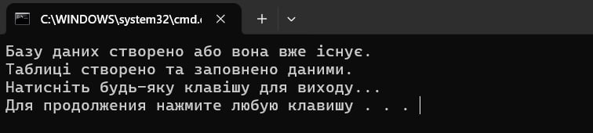

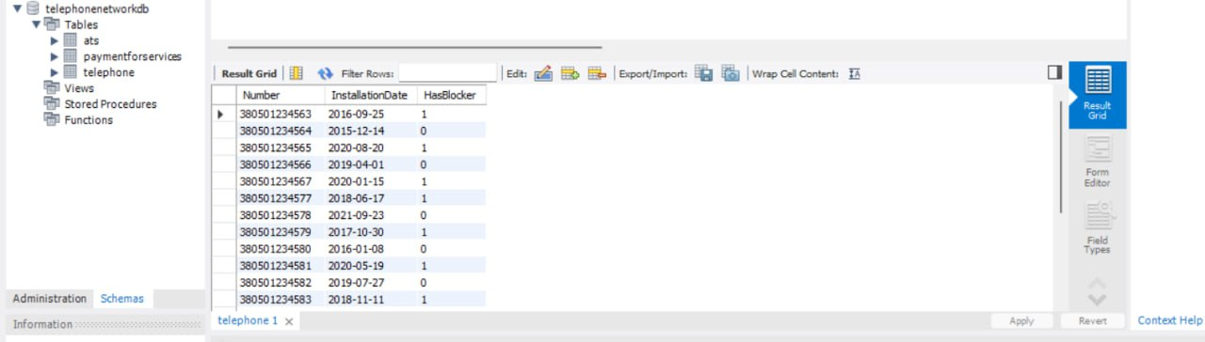

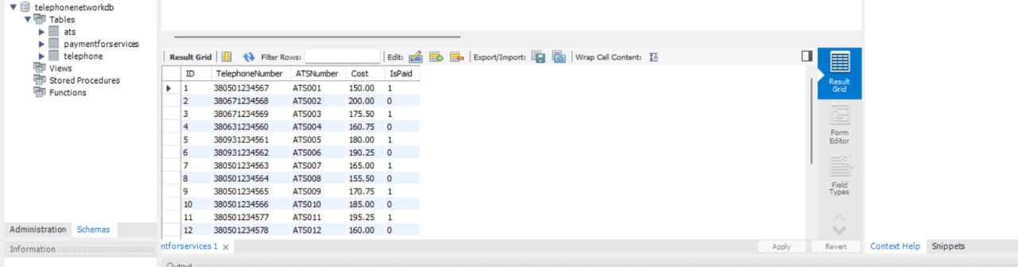

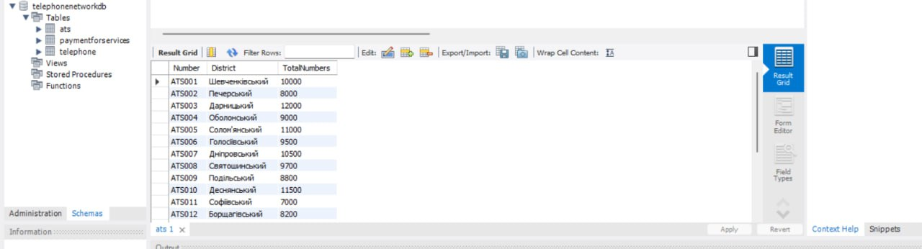

**Завдання 2**

Створити консольний об'єктно-орієнтований застосунок, який друкує в консолі табличну інформацію відповідної предметної сфери та демонструє зв'язки між таблицями. У якості демонстрації зв'язків треба показати відбір інформації одного довідника за інформацією з довідника іншого.

**Текст програми:**

using System;

using System.Drawing;

using System.Windows.Forms;

namespace task02

{

public partial class Form1 : Form

{

public Form1()

{

InitializeComponent();

}

private void pictureBoxUkraine_Paint(object sender, PaintEventArgs e)

{

Graphics g = e.Graphics;

// Малювання прапора України

int width = pictureBoxUkraine.ClientSize.Width;

int height = pictureBoxUkraine.ClientSize.Height;

g.FillRectangle(Brushes.Blue, 0, 0, width, height / 2);

g.FillRectangle(Brushes.Yellow, 0, height / 2, width, height / 2);

}

private void pictureBoxBulgaria_Paint(object sender, PaintEventArgs e)

{

Graphics g = e.Graphics;

// Малювання прапора Болгарії

int width = pictureBoxBulgaria.ClientSize.Width;

int height = pictureBoxBulgaria.ClientSize.Height;

g.FillRectangle(Brushes.White, 0, 0, width, height / 3);

g.FillRectangle(Brushes.Green, 0, height / 3, width, height / 3);

g.FillRectangle(Brushes.Red, 0, 2 * height / 3, width, height / 3);

}

private void pictureBoxUkraine_MouseEnter(object sender, EventArgs e)

{

// Показати PictureBox із прапором Болгарії

pictureBoxBulgaria.Visible = true;

}

private void pictureBoxUkraine_MouseLeave(object sender, EventArgs e)

{

// Сховати PictureBox із прапором Болгарії

pictureBoxBulgaria.Visible = false;

}

}

}

***Результат роботи програми:***

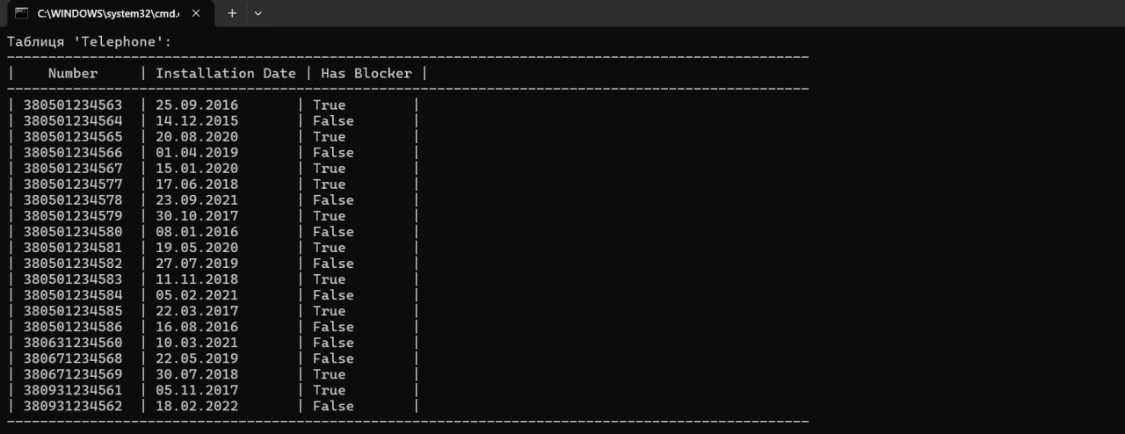

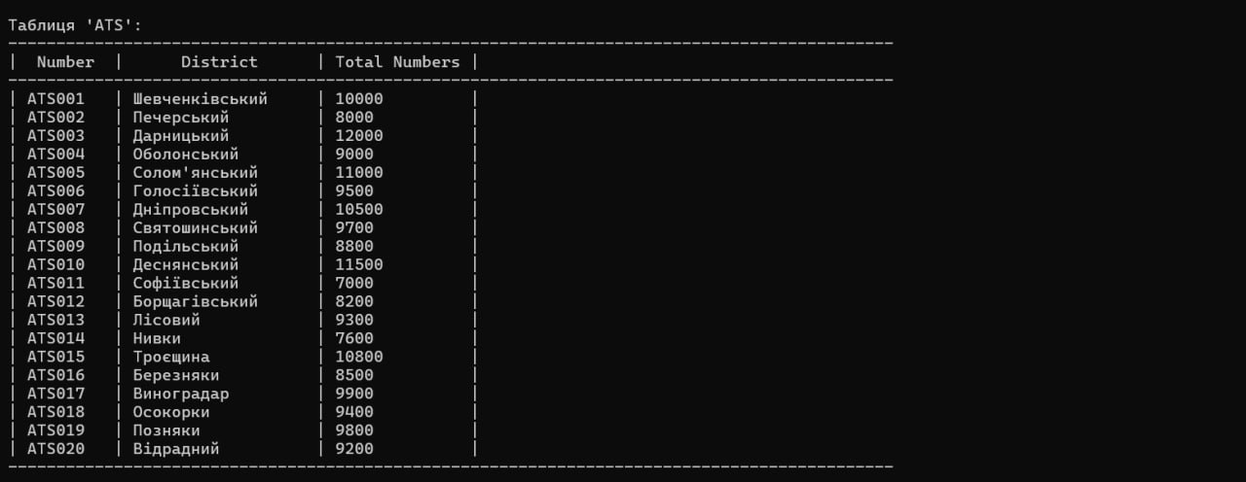

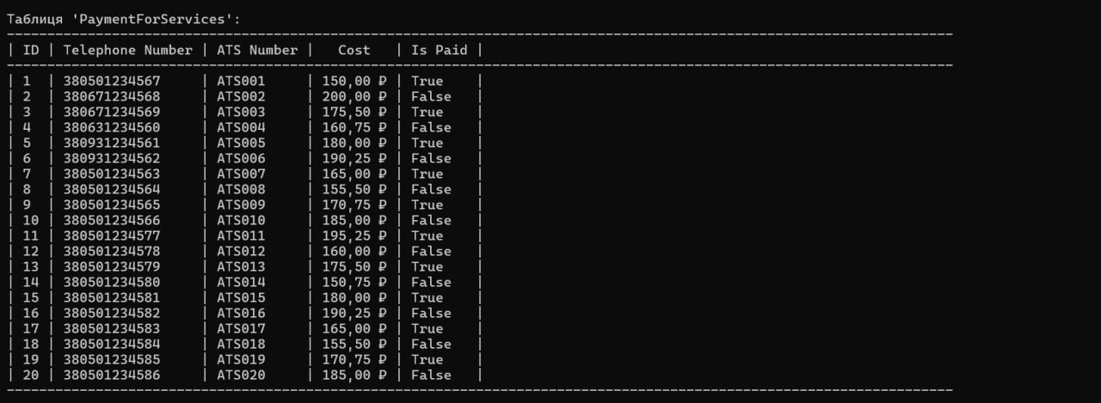

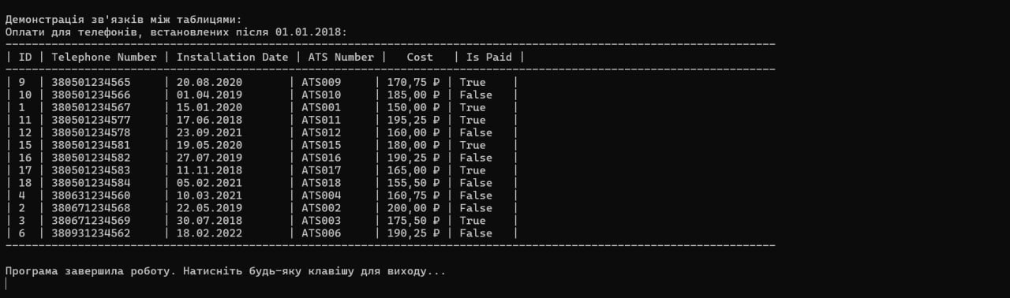

**Завдання 3**

Створити застосунок з формою чи формами який демонструє табличний контент власної предметної області в режимі формуляру (різні властивості з підписами одного об'єкту демонструються одна над іншою, далі теж саме для іншого об'єкту i т.д.) та в режимі таблиці (однорідні властивості різних об'єктів демонструються одна над іншою у вигляді стовпчиків за допомогою компоненту gridview), додавши до відповідних класів відповідні методи, які б формували властивості об'єктів у вигляді рядку таблиці чи формуляру. Перемикання між режимами та таблицями зробити за умов згідно до свого варіанту.

|  |  |  |
| --- | --- | --- |
| № варіанту | Перемикання між режимами | Перемикання між таблицями |
| 1 | 2 | 3 |
| 9. | Радіо кнопки (radio button) | списки, що розкриваються (combobox) |

**Текст програми:**

***Form1.cs:***

using System;

using System.Collections.Generic;

using System.Data;

using System.Drawing;

using System.Globalization;

using System.Windows.Forms;

using MySql.Data.MySqlClient;

namespace Task_3

{

public partial class Form1 : Form

{

// Параметри підключення до бази даних

static string server = "localhost";

static string database = "TelephoneNetworkDB";

static string user = "root";

static string password = "vHC5h4G4bR95r";

static string connStr = $"server={server};user={user};database={database};password={password};";

// Змінна для зберігання поточного вибраного режиму та таблиці

string selectedTable = "Telephone";

string selectedMode = "Form";

public Form1()

{

// Встановлення культури на українську

Thread.CurrentThread.CurrentCulture = new CultureInfo("uk-UA");

Thread.CurrentThread.CurrentUICulture = new CultureInfo("uk-UA");

InitializeComponent();

// Налаштування ComboBox

comboBoxTables.Items.AddRange(new string[] { "Telephone", "ATS", "PaymentForServices" });

comboBoxTables.SelectedIndex = 0; // Вибираємо першу таблицю за замовчуванням

comboBoxTables.SelectedIndexChanged += ComboBoxTables_SelectedIndexChanged;

radioButtonFormMode.CheckedChanged += RadioButtonMode_CheckedChanged;

radioButtonTableMode.CheckedChanged += RadioButtonMode_CheckedChanged;

// Відображаємо дані за замовчуванням

DisplayData();

}

private void ComboBoxTables_SelectedIndexChanged(object sender, EventArgs e)

{

selectedTable = comboBoxTables.SelectedItem.ToString();

DisplayData();

}

private void RadioButtonMode_CheckedChanged(object sender, EventArgs e)

{

if (radioButtonFormMode.Checked)

selectedMode = "Form";

else if (radioButtonTableMode.Checked)

selectedMode = "Table";

DisplayData();

}

// Метод для відображення даних відповідно до вибраних режимів

private void DisplayData()

{

panelContent.Controls.Clear();

if (selectedMode == "Form")

{

DisplayDataInFormMode();

}

else if (selectedMode == "Table")

{

DisplayDataInTableMode();

}

}

// Метод для відображення даних у режимі формуляру

private void DisplayDataInFormMode()

{

if (selectedTable == "Telephone")

{

List<Telephone> telephones = GetTelephones();

int y = 10;

foreach (var tel in telephones)

{

GroupBox groupBox = new GroupBox();

groupBox.Text = $"Телефон: {tel.Number}";

groupBox.Location = new Point(10, y);

groupBox.Size = new Size(panelContent.Width - 40, 100);

Label lblNumber = new Label() { Text = "Номер:", Location = new Point(10, 20) };

Label lblNumberValue = new Label() { Text = tel.Number, Location = new Point(150, 20) };

Label lblDate = new Label() { Text = "Дата встановлення:", Location = new Point(10, 40) };

Label lblDateValue = new Label() { Text = tel.InstallationDate.ToShortDateString(), Location = new Point(150, 40) };

Label lblBlocker = new Label() { Text = "Наявність блокатора:", Location = new Point(10, 60) };

Label lblBlockerValue = new Label() { Text = tel.HasBlocker ? "Так" : "Ні", Location = new Point(150, 60) };

groupBox.Controls.Add(lblNumber);

groupBox.Controls.Add(lblNumberValue);

groupBox.Controls.Add(lblDate);

groupBox.Controls.Add(lblDateValue);

groupBox.Controls.Add(lblBlocker);

groupBox.Controls.Add(lblBlockerValue);

panelContent.Controls.Add(groupBox);

y += groupBox.Height + 10;

}

}

else if (selectedTable == "ATS")

{

List<ATS> atss = GetATSs();

int y = 10;

foreach (var ats in atss)

{

GroupBox groupBox = new GroupBox();

groupBox.Text = $"АТС: {ats.Number}";

groupBox.Location = new Point(10, y);

groupBox.Size = new Size(panelContent.Width - 40, 100);

Label lblNumber = new Label() { Text = "Номер:", Location = new Point(10, 20) };

Label lblNumberValue = new Label() { Text = ats.Number, Location = new Point(150, 20) };

Label lblDistrict = new Label() { Text = "Район:", Location = new Point(10, 40) };

Label lblDistrictValue = new Label() { Text = ats.District, Location = new Point(150, 40) };

Label lblTotalNumbers = new Label() { Text = "Загальна кількість номерів:", Location = new Point(10, 60) };

Label lblTotalNumbersValue = new Label() { Text = ats.TotalNumbers.ToString(), Location = new Point(150, 60) };

groupBox.Controls.Add(lblNumber);

groupBox.Controls.Add(lblNumberValue);

groupBox.Controls.Add(lblDistrict);

groupBox.Controls.Add(lblDistrictValue);

groupBox.Controls.Add(lblTotalNumbers);

groupBox.Controls.Add(lblTotalNumbersValue);

panelContent.Controls.Add(groupBox);

y += groupBox.Height + 10;

}

}

else if (selectedTable == "PaymentForServices")

{

List<PaymentForServices> payments = GetPayments();

int y = 10;

foreach (var pay in payments)

{

GroupBox groupBox = new GroupBox();

groupBox.Text = $"Оплата ID: {pay.ID}";

groupBox.Location = new Point(10, y);

groupBox.Size = new Size(panelContent.Width - 40, 140);

Label lblID = new Label() { Text = "ID:", Location = new Point(10, 20) };

Label lblIDValue = new Label() { Text = pay.ID.ToString(), Location = new Point(150, 20) };

Label lblTelephone = new Label() { Text = "Номер телефону:", Location = new Point(10, 40) };

Label lblTelephoneValue = new Label() { Text = pay.TelephoneNumber, Location = new Point(150, 40) };

Label lblATS = new Label() { Text = "Номер АТС:", Location = new Point(10, 60) };

Label lblATSValue = new Label() { Text = pay.ATSNumber, Location = new Point(150, 60) };

Label lblCost = new Label() { Text = "Вартість:", Location = new Point(10, 80) };

Label lblCostValue = new Label() { Text = pay.Cost.ToString("C"), Location = new Point(150, 80) };

Label lblIsPaid = new Label() { Text = "Оплачено:", Location = new Point(10, 100) };

Label lblIsPaidValue = new Label() { Text = pay.IsPaid ? "Так" : "Ні", Location = new Point(150, 100) };

groupBox.Controls.Add(lblID);

groupBox.Controls.Add(lblIDValue);

groupBox.Controls.Add(lblTelephone);

groupBox.Controls.Add(lblTelephoneValue);

groupBox.Controls.Add(lblATS);

groupBox.Controls.Add(lblATSValue);

groupBox.Controls.Add(lblCost);

groupBox.Controls.Add(lblCostValue);

groupBox.Controls.Add(lblIsPaid);

groupBox.Controls.Add(lblIsPaidValue);

panelContent.Controls.Add(groupBox);

y += groupBox.Height + 10;

}

}

}

// Метод для відображення даних у режимі таблиці

private void DisplayDataInTableMode()

{

DataGridView dataGridView = new DataGridView();

dataGridView.Dock = DockStyle.Fill;

dataGridView.AutoSizeColumnsMode = DataGridViewAutoSizeColumnsMode.Fill;

if (selectedTable == "Telephone")

{

List<Telephone> telephones = GetTelephones();

dataGridView.DataSource = telephones;

}

else if (selectedTable == "ATS")

{

List<ATS> atss = GetATSs();

dataGridView.DataSource = atss;

}

else if (selectedTable == "PaymentForServices")

{

List<PaymentForServices> payments = GetPayments();

dataGridView.DataSource = payments;

}

panelContent.Controls.Add(dataGridView);

}

// Метод для отримання списку телефонів

private List<Telephone> GetTelephones()

{

List<Telephone> telephones = new List<Telephone>();

using (MySqlConnection conn = new MySqlConnection(connStr))

{

conn.Open();

string query = "SELECT * FROM Telephone;";

MySqlCommand cmd = new MySqlCommand(query, conn);

MySqlDataReader reader = cmd.ExecuteReader();

while (reader.Read())

{

telephones.Add(new Telephone

{

Number = reader.GetString("Number"),

InstallationDate = reader.GetDateTime("InstallationDate"),

HasBlocker = reader.GetBoolean("HasBlocker")

});

}

}

return telephones;

}

// Метод для отримання списку АТС

private List<ATS> GetATSs()

{

List<ATS> atss = new List<ATS>();

using (MySqlConnection conn = new MySqlConnection(connStr))

{

conn.Open();

string query = "SELECT * FROM ATS;";

MySqlCommand cmd = new MySqlCommand(query, conn);

MySqlDataReader reader = cmd.ExecuteReader();

while (reader.Read())

{

atss.Add(new ATS

{

Number = reader.GetString("Number"),

District = reader.GetString("District"),

TotalNumbers = reader.GetInt32("TotalNumbers")

});

}

}

return atss;

}

// Метод для отримання списку оплат

private List<PaymentForServices> GetPayments()

{

List<PaymentForServices> payments = new List<PaymentForServices>();

using (MySqlConnection conn = new MySqlConnection(connStr))

{

conn.Open();

string query = "SELECT * FROM PaymentForServices;";

MySqlCommand cmd = new MySqlCommand(query, conn);

MySqlDataReader reader = cmd.ExecuteReader();

while (reader.Read())

{

payments.Add(new PaymentForServices

{

ID = reader.GetInt32("ID"),

TelephoneNumber = reader.GetString("TelephoneNumber"),

ATSNumber = reader.GetString("ATSNumber"),

Cost = reader.GetDecimal("Cost"),

IsPaid = reader.GetBoolean("IsPaid")

});

}

}

return payments;

}

}

}

***ATS.cs:***

namespace Task_3

{

// Клас ATS

public class ATS

{

public string Number { get; set; }

public string District { get; set; }

public int TotalNumbers { get; set; }

}

}

***PaymentForService.cs:***

namespace Task_3

{

// Клас PaymentForServices

public class PaymentForServices

{

public int ID { get; set; }

public string TelephoneNumber { get; set; }

public string ATSNumber { get; set; }

public decimal Cost { get; set; }

public bool IsPaid { get; set; }

}

}

***Telephone.cs:***

namespace Task_3

{

// Клас Telephone

public class Telephone

{

public string Number { get; set; }

public DateTime InstallationDate { get; set; }

public bool HasBlocker { get; set; }

}

}

***Результат роботи програми:***

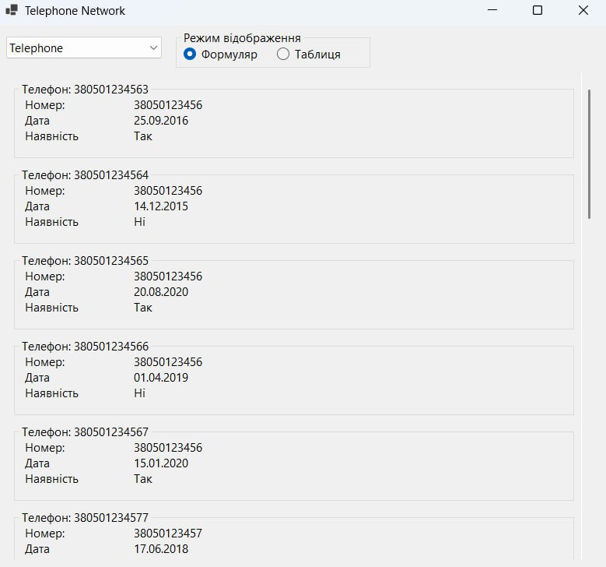

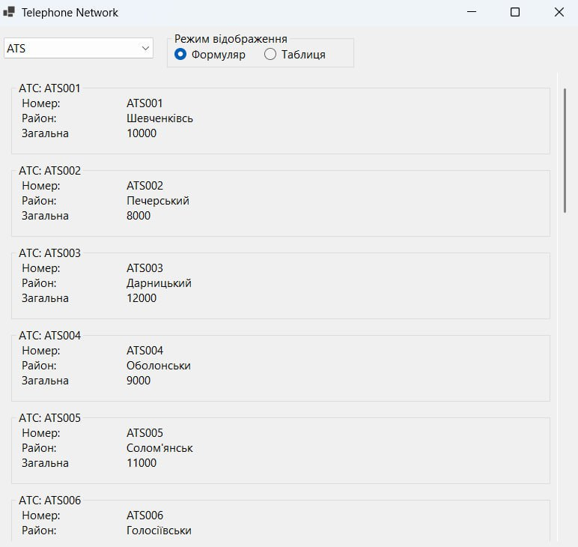

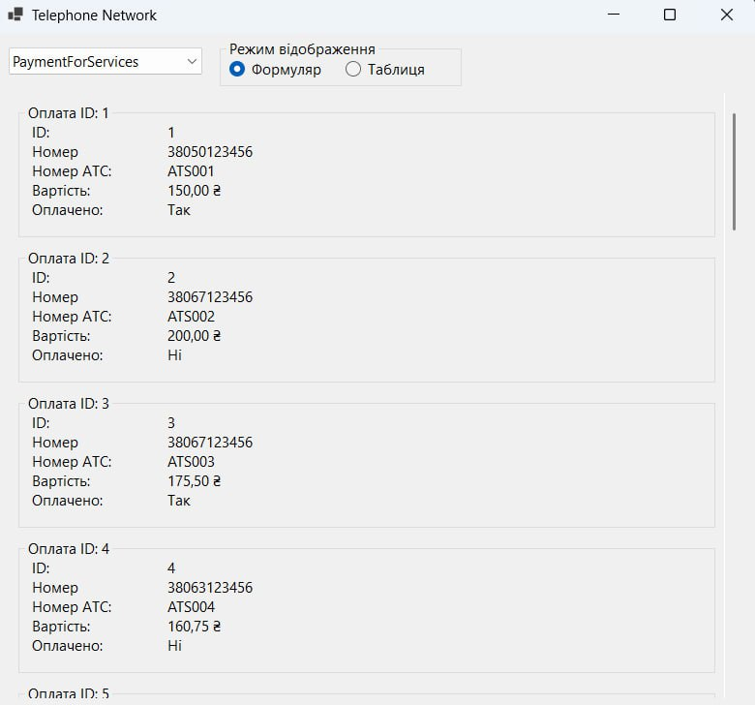

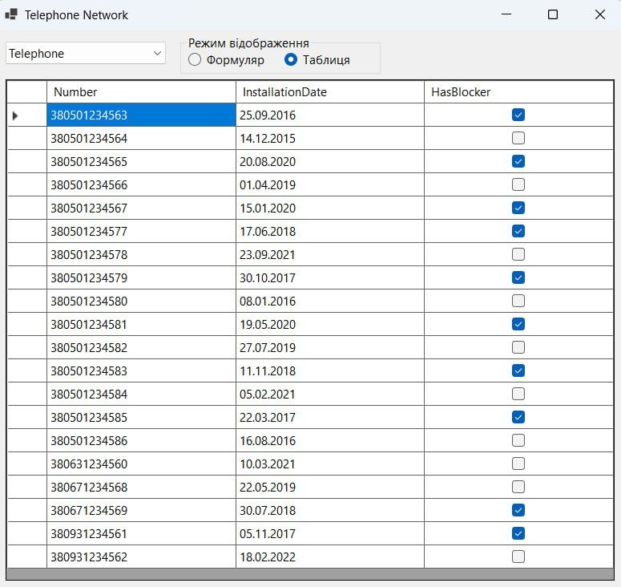

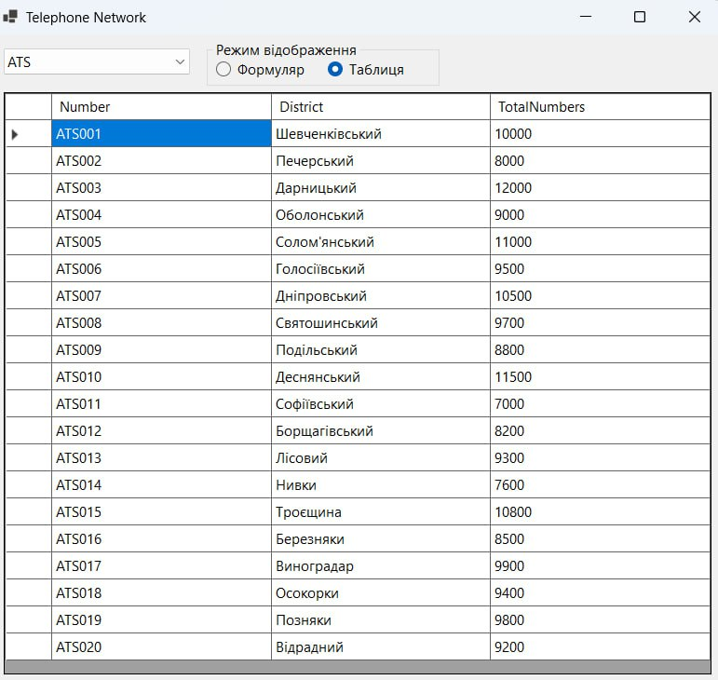

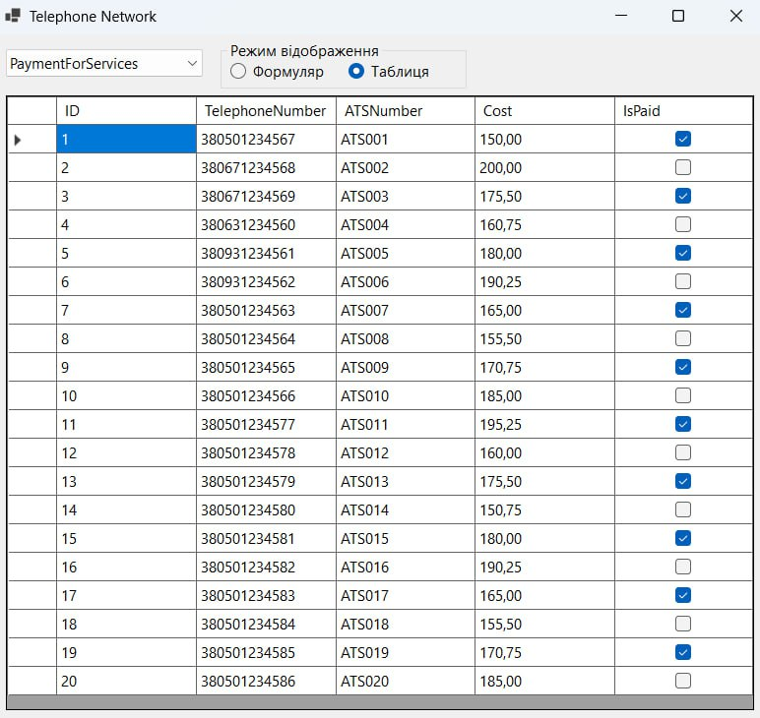

**Завдання 4**

Створити застосунок з формою чи формами який дозволяв би сортувати вміст таблиць БД за зростанням чи зменшенням відповідно інформації стовпчика, на заголовку якого відбувається клацання мишею (перше клацання— зростання, друге — зменшення i т.д. ) . Перемикання між таблицями зробити за умов згідно до свого варіанту минулого завдання.

**Текст програми:**

***Form1.cs:***

using System;

using System.Collections.Generic;

using System.Data;

using System.Globalization;

using System.Windows.Forms;

using MySql.Data.MySqlClient;

namespace Task_4

{

public partial class Form1 : Form

{

// Параметри підключення до бази даних

static string server = "localhost";

static string database = "TelephoneNetworkDB";

static string user = "root";

static string password = "vHC5h4G4bR95r";

static string connStr = $"server={server};user={user};database={database};password={password};";

// Змінна для зберігання поточного вибраного режиму та таблиці

string selectedTable = "Telephone";

string selectedMode = "Form";

// Словник для зберігання стану сортування для кожного стовпчика

Dictionary<string, SortOrder> columnSortDirections = new Dictionary<string, SortOrder>();

// Джерело даних для DataGridView

DataTable dataTable = new DataTable();

public Form1()

{

// Встановлення культури на українську

Thread.CurrentThread.CurrentCulture = new CultureInfo("uk-UA");

Thread.CurrentThread.CurrentUICulture = new CultureInfo("uk-UA");

InitializeComponent();

// Налаштування ComboBox

comboBoxTables.Items.AddRange(new string[] { "Telephone", "ATS", "PaymentForServices" });

comboBoxTables.SelectedIndex = 0; // Вибираємо першу таблицю за замовчуванням

// Підписуємося на події

comboBoxTables.SelectedIndexChanged += ComboBoxTables_SelectedIndexChanged;

radioButtonFormMode.CheckedChanged += RadioButtonMode_CheckedChanged;

radioButtonTableMode.CheckedChanged += RadioButtonMode_CheckedChanged;

// Налаштування DataGridView

dataGridView.Dock = DockStyle.Fill;

dataGridView.AutoSizeColumnsMode = DataGridViewAutoSizeColumnsMode.Fill;

dataGridView.ColumnHeaderMouseClick += DataGridView_ColumnHeaderMouseClick;

// Додаємо DataGridView до панелі

panelContent.Controls.Add(dataGridView);

// Відображаємо дані за замовчуванням

DisplayData();

}

private void ComboBoxTables_SelectedIndexChanged(object sender, EventArgs e)

{

selectedTable = comboBoxTables.SelectedItem.ToString();

columnSortDirections.Clear(); // Очищаємо стан сортування при зміні таблиці

DisplayData();

}

private void RadioButtonMode_CheckedChanged(object sender, EventArgs e)

{

if (radioButtonFormMode.Checked)

selectedMode = "Form";

else if (radioButtonTableMode.Checked)

selectedMode = "Table";

DisplayData();

}

// Метод для відображення даних відповідно до вибраних режимів

private void DisplayData()

{

panelContent.Controls.Clear();

if (selectedMode == "Form")

{

DisplayDataInFormMode();

}

else if (selectedMode == "Table")

{

DisplayDataInTableMode();

}

}

// Метод для відображення даних у режимі формуляру

private void DisplayDataInFormMode()

{

if (selectedTable == "Telephone")

{

List<Telephone> telephones = GetTelephones();

int y = 10;

foreach (var tel in telephones)

{

GroupBox groupBox = new GroupBox();

groupBox.Text = $"Телефон: {tel.Number}";

groupBox.Location = new System.Drawing.Point(10, y);

groupBox.Size = new System.Drawing.Size(panelContent.Width - 40, 100);

Label lblNumber = new Label() { Text = "Номер:", Location = new System.Drawing.Point(10, 20) };

Label lblNumberValue = new Label() { Text = tel.Number, Location = new System.Drawing.Point(150, 20) };

Label lblDate = new Label() { Text = "Дата встановлення:", Location = new System.Drawing.Point(10, 40) };

Label lblDateValue = new Label() { Text = tel.InstallationDate.ToShortDateString(), Location = new System.Drawing.Point(150, 40) };

Label lblBlocker = new Label() { Text = "Наявність блокатора:", Location = new System.Drawing.Point(10, 60) };

Label lblBlockerValue = new Label() { Text = tel.HasBlocker ? "Так" : "Ні", Location = new System.Drawing.Point(150, 60) };

groupBox.Controls.Add(lblNumber);

groupBox.Controls.Add(lblNumberValue);

groupBox.Controls.Add(lblDate);

groupBox.Controls.Add(lblDateValue);

groupBox.Controls.Add(lblBlocker);

groupBox.Controls.Add(lblBlockerValue);

panelContent.Controls.Add(groupBox);

y += groupBox.Height + 10;

}

}

else if (selectedTable == "ATS")

{

List<ATS> atss = GetATSs();

int y = 10;

foreach (var ats in atss)

{

GroupBox groupBox = new GroupBox();

groupBox.Text = $"АТС: {ats.Number}";

groupBox.Location = new System.Drawing.Point(10, y);

groupBox.Size = new System.Drawing.Size(panelContent.Width - 40, 100);

Label lblNumber = new Label() { Text = "Номер:", Location = new System.Drawing.Point(10, 20) };

Label lblNumberValue = new Label() { Text = ats.Number, Location = new System.Drawing.Point(150, 20) };

Label lblDistrict = new Label() { Text = "Район:", Location = new System.Drawing.Point(10, 40) };

Label lblDistrictValue = new Label() { Text = ats.District, Location = new System.Drawing.Point(150, 40) };

Label lblTotalNumbers = new Label() { Text = "Загальна кількість номерів:", Location = new System.Drawing.Point(10, 60) };

Label lblTotalNumbersValue = new Label() { Text = ats.TotalNumbers.ToString(), Location = new System.Drawing.Point(150, 60) };

groupBox.Controls.Add(lblNumber);

groupBox.Controls.Add(lblNumberValue);

groupBox.Controls.Add(lblDistrict);

groupBox.Controls.Add(lblDistrictValue);

groupBox.Controls.Add(lblTotalNumbers);

groupBox.Controls.Add(lblTotalNumbersValue);

panelContent.Controls.Add(groupBox);

y += groupBox.Height + 10;

}

}

else if (selectedTable == "PaymentForServices")

{

List<PaymentForServices> payments = GetPayments();

int y = 10;

foreach (var pay in payments)

{

GroupBox groupBox = new GroupBox();

groupBox.Text = $"Оплата ID: {pay.ID}";

groupBox.Location = new System.Drawing.Point(10, y);

groupBox.Size = new System.Drawing.Size(panelContent.Width - 40, 140);

Label lblID = new Label() { Text = "ID:", Location = new System.Drawing.Point(10, 20) };

Label lblIDValue = new Label() { Text = pay.ID.ToString(), Location = new System.Drawing.Point(150, 20) };

Label lblTelephone = new Label() { Text = "Номер телефону:", Location = new System.Drawing.Point(10, 40) };

Label lblTelephoneValue = new Label() { Text = pay.TelephoneNumber, Location = new System.Drawing.Point(150, 40) };

Label lblATS = new Label() { Text = "Номер АТС:", Location = new System.Drawing.Point(10, 60) };

Label lblATSValue = new Label() { Text = pay.ATSNumber, Location = new System.Drawing.Point(150, 60) };

Label lblCost = new Label() { Text = "Вартість:", Location = new System.Drawing.Point(10, 80) };

Label lblCostValue = new Label() { Text = pay.Cost.ToString("C"), Location = new System.Drawing.Point(150, 80) };

Label lblIsPaid = new Label() { Text = "Оплачено:", Location = new System.Drawing.Point(10, 100) };

Label lblIsPaidValue = new Label() { Text = pay.IsPaid ? "Так" : "Ні", Location = new System.Drawing.Point(150, 100) };

groupBox.Controls.Add(lblID);

groupBox.Controls.Add(lblIDValue);

groupBox.Controls.Add(lblTelephone);

groupBox.Controls.Add(lblTelephoneValue);

groupBox.Controls.Add(lblATS);

groupBox.Controls.Add(lblATSValue);

groupBox.Controls.Add(lblCost);

groupBox.Controls.Add(lblCostValue);

groupBox.Controls.Add(lblIsPaid);

groupBox.Controls.Add(lblIsPaidValue);

panelContent.Controls.Add(groupBox);

y += groupBox.Height + 10;

}

}

}

// Метод для відображення даних у режимі таблиці

private void DisplayDataInTableMode()

{

dataTable = new DataTable();

if (selectedTable == "Telephone")

{

dataTable = GetDataTable("SELECT * FROM Telephone;");

}

else if (selectedTable == "ATS")

{

dataTable = GetDataTable("SELECT * FROM ATS;");

}

else if (selectedTable == "PaymentForServices")

{

dataTable = GetDataTable("SELECT * FROM PaymentForServices;");

}

dataGridView.DataSource = dataTable;

panelContent.Controls.Add(dataGridView);

}

// Метод для отримання DataTable з бази даних

private DataTable GetDataTable(string query)

{

DataTable dt = new DataTable();

using (MySqlConnection conn = new MySqlConnection(connStr))

{

conn.Open();

MySqlDataAdapter adapter = new MySqlDataAdapter(query, conn);

adapter.Fill(dt);

}

return dt;

}

// Обробник події кліку на заголовок стовпчика в DataGridView

private void DataGridView_ColumnHeaderMouseClick(object sender, DataGridViewCellMouseEventArgs e)

{

string columnName = dataGridView.Columns[e.ColumnIndex].Name;

// Визначаємо напрямок сортування

if (!columnSortDirections.ContainsKey(columnName) || columnSortDirections[columnName] == SortOrder.Descending)

{

columnSortDirections[columnName] = SortOrder.Ascending;

}

else

{

columnSortDirections[columnName] = SortOrder.Descending;

}

// Сортуємо DataTable

if (columnSortDirections[columnName] == SortOrder.Ascending)

{

dataTable.DefaultView.Sort = $"{columnName} ASC";

}

else

{

dataTable.DefaultView.Sort = $"{columnName} DESC";

}

dataGridView.DataSource = dataTable;

}

// Клас Telephone

public class Telephone

{

public string Number { get; set; }

public DateTime InstallationDate { get; set; }

public bool HasBlocker { get; set; }

}

// Клас ATS

public class ATS

{

public string Number { get; set; }

public string District { get; set; }

public int TotalNumbers { get; set; }

}

// Клас PaymentForServices

public class PaymentForServices

{

public int ID { get; set; }

public string TelephoneNumber { get; set; }

public string ATSNumber { get; set; }

public decimal Cost { get; set; }

public bool IsPaid { get; set; }

}

// Метод для отримання списку телефонів

private List<Telephone> GetTelephones()

{

List<Telephone> telephones = new List<Telephone>();

using (MySqlConnection conn = new MySqlConnection(connStr))

{

conn.Open();

string query = "SELECT * FROM Telephone;";

MySqlCommand cmd = new MySqlCommand(query, conn);

MySqlDataReader reader = cmd.ExecuteReader();

while (reader.Read())

{

telephones.Add(new Telephone

{

Number = reader.GetString("Number"),

InstallationDate = reader.GetDateTime("InstallationDate"),

HasBlocker = reader.GetBoolean("HasBlocker")

});

}

}

return telephones;

}

// Метод для отримання списку АТС

private List<ATS> GetATSs()

{

List<ATS> atss = new List<ATS>();

using (MySqlConnection conn = new MySqlConnection(connStr))

{

conn.Open();

string query = "SELECT * FROM ATS;";

MySqlCommand cmd = new MySqlCommand(query, conn);

MySqlDataReader reader = cmd.ExecuteReader();

while (reader.Read())

{

atss.Add(new ATS

{

Number = reader.GetString("Number"),

District = reader.GetString("District"),

TotalNumbers = reader.GetInt32("TotalNumbers")

});

}

}

return atss;

}

// Метод для отримання списку оплат

private List<PaymentForServices> GetPayments()

{

List<PaymentForServices> payments = new List<PaymentForServices>();

using (MySqlConnection conn = new MySqlConnection(connStr))

{

conn.Open();

string query = "SELECT * FROM PaymentForServices;";

MySqlCommand cmd = new MySqlCommand(query, conn);

MySqlDataReader reader = cmd.ExecuteReader();

while (reader.Read())

{

payments.Add(new PaymentForServices

{

ID = reader.GetInt32("ID"),

TelephoneNumber = reader.GetString("TelephoneNumber"),

ATSNumber = reader.GetString("ATSNumber"),

Cost = reader.GetDecimal("Cost"),

IsPaid = reader.GetBoolean("IsPaid")

});

}

}

return payments;

}

// Компоненти форми

private DataGridView dataGridView = new DataGridView();

}

}

***ATS.cs:***

namespace Task_4

{

public class ATS

{

public string Number { get; set; }

public string District { get; set; }

public int TotalNumbers { get; set; }

}

}

***PaymentForServices.cs:***

namespace Task_4

{

public class PaymentForServices

{

public int ID { get; set; }

public string TelephoneNumber { get; set; }

public string ATSNumber { get; set; }

public decimal Cost { get; set; }

public bool IsPaid { get; set; }

}

}

***Telephone.cs:***

namespace Task_4

{

public class Telephone

{

public string Number { get; set; }

public DateTime InstallationDate { get; set; }

public bool HasBlocker { get; set; }

}

}

***Результат роботи програми:***

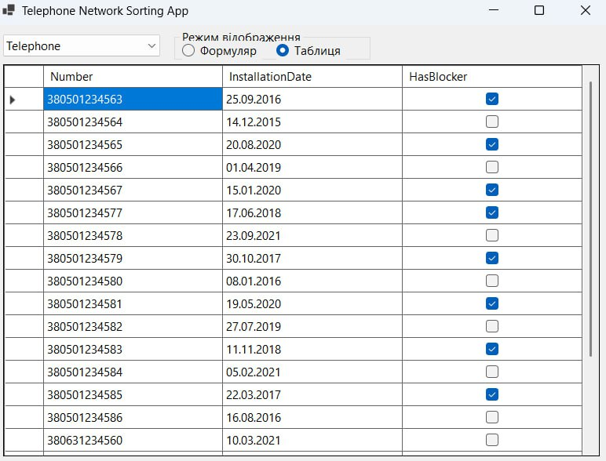

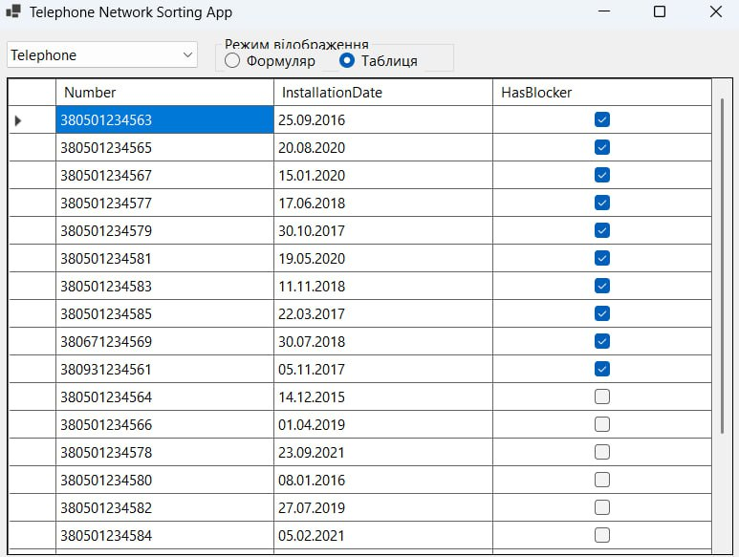

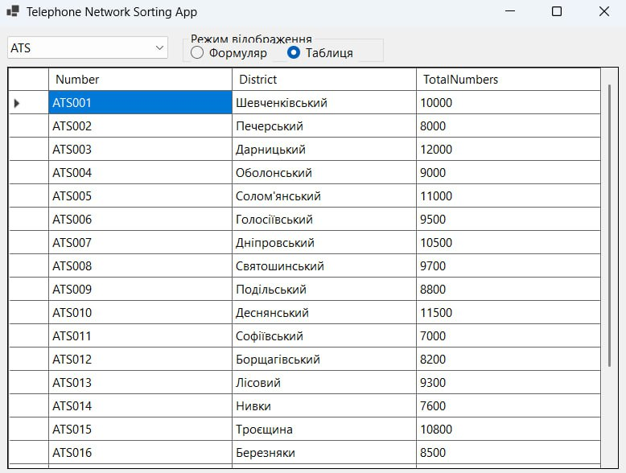  
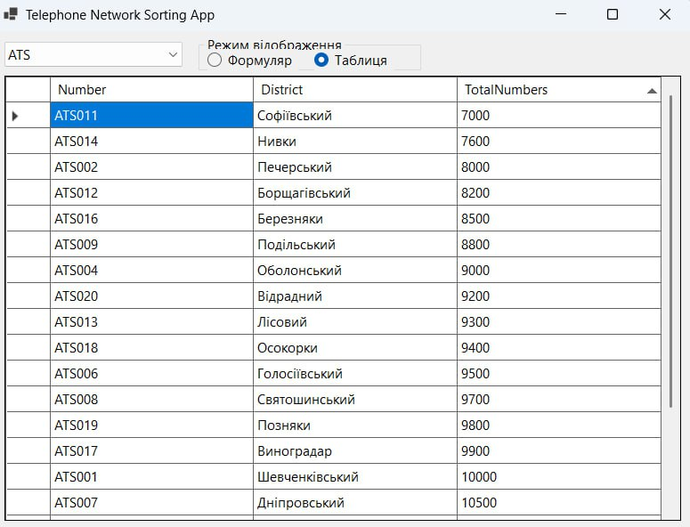

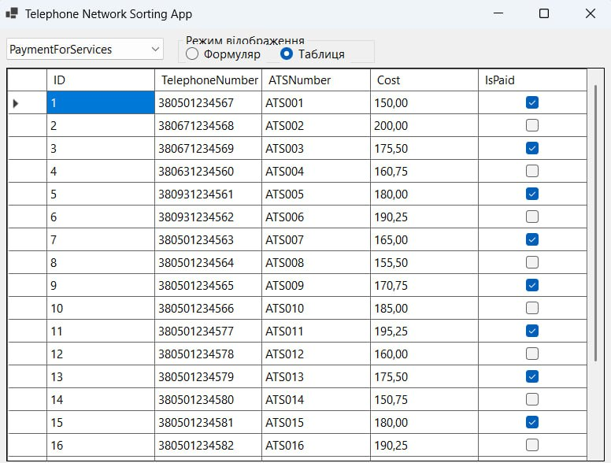

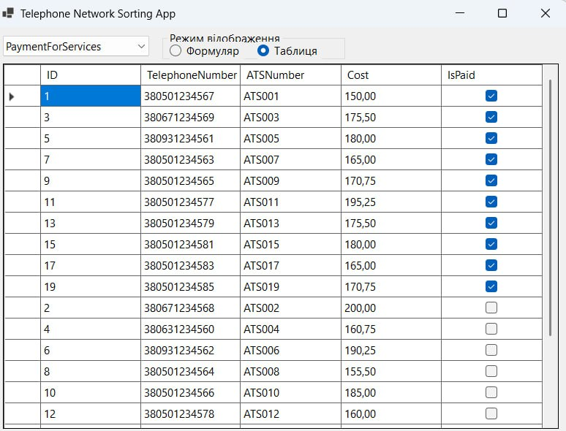

**Завдання 5**

Створити застосунок з формою чи формами який дозволяв би фільтрувати вміст таблиць БД за інформацією з пошукового рядка, який міститься під рядком заголовків стовпчиків чи містить список значень пошукових полів (якщо інформація відповідного стовпчика не повторюється, наприклад ПІБ, ціна, кількість та ін.) та пошукові списки (якщо інформація відповідного стовпчика повторюється наприклад тип транспорту, посада, кваліфікація та ін.), які мають автоматично оновлюватись під час фільтрації. Перемикання між таблицями зробити за умов згідно до свого варіанту минулого завдання.

**Текст програми:**

***Form1.cs:***

using System;

using System.Collections.Generic;

using System.Data;

using System.Globalization;

using System.Linq;

using System.Windows.Forms;

using MySql.Data.MySqlClient;

namespace Task_5

{

public partial class Form1 : Form

{

// Параметри підключення до бази даних

private string connStr = "server=localhost;user=root;database=TelephoneNetworkDB;password=vHC5h4G4bR95r;";

// Змінні для зберігання вибраних таблиці та режиму

private string selectedTable = "Telephone";

private string selectedMode = "Form";

// DataTable для зберігання даних

private DataTable dataTable = new DataTable();

// Словник для зберігання контролів фільтрів

private Dictionary<string, Control> filterControls = new Dictionary<string, Control>();

// DataGridView

private DataGridView dataGridView = new DataGridView();

public Form1()

{

// Встановлення культури на українську

Thread.CurrentThread.CurrentCulture = new CultureInfo("uk-UA");

Thread.CurrentThread.CurrentUICulture = new CultureInfo("uk-UA");

InitializeComponent();

// Ініціалізація ComboBox

comboBoxTables.Items.AddRange(new string[] { "Telephone", "ATS", "PaymentForServices" });

comboBoxTables.SelectedIndex = 0;

// Підписка на події

comboBoxTables.SelectedIndexChanged += ComboBoxTables_SelectedIndexChanged;

radioButtonFormMode.CheckedChanged += RadioButtonMode_CheckedChanged;

radioButtonTableMode.CheckedChanged += RadioButtonMode_CheckedChanged;

// Налаштування DataGridView

dataGridView.Dock = DockStyle.Fill;

dataGridView.AutoSizeColumnsMode = DataGridViewAutoSizeColumnsMode.Fill;

// Додаємо DataGridView до панелі

panelContent.Controls.Add(dataGridView);

// Відображаємо дані

DisplayData();

}

private void ComboBoxTables_SelectedIndexChanged(object sender, EventArgs e)

{

selectedTable = comboBoxTables.SelectedItem.ToString();

DisplayData();

}

private void RadioButtonMode_CheckedChanged(object sender, EventArgs e)

{

if (radioButtonFormMode.Checked)

selectedMode = "Form";

else if (radioButtonTableMode.Checked)

selectedMode = "Table";

DisplayData();

}

// Метод для відображення даних

private void DisplayData()

{

panelContent.Controls.Clear();

if (selectedMode == "Form")

{

DisplayDataInFormMode();

}

else if (selectedMode == "Table")

{

DisplayDataInTableMode();

}

}

// Метод для відображення даних у режимі таблиці

private void DisplayDataInTableMode()

{

// Очищаємо фільтри та DataGridView

filterControls.Clear();

dataGridView.Controls.Clear();

panelContent.Controls.Clear();

dataTable = new DataTable();

using (MySqlConnection conn = new MySqlConnection(connStr))

{

try

{

conn.Open();

string query = $"SELECT * FROM {selectedTable};";

MySqlDataAdapter adapter = new MySqlDataAdapter(query, conn);

adapter.Fill(dataTable);

}

catch (Exception ex)

{

MessageBox.Show("Помилка отримання даних: " + ex.Message);

return;

}

}

dataGridView.DataSource = dataTable;

// Додаємо DataGridView до панелі

panelContent.Controls.Add(dataGridView);

// Додаємо рядок фільтрів

AddFilterRow();

}

// Метод для додавання рядка фільтрів

private void AddFilterRow()

{

filterControls.Clear();

dataGridView.Controls.Clear();

Panel panelFilters = new Panel();

panelFilters.Height = dataGridView.ColumnHeadersHeight;

panelFilters.Dock = DockStyle.Top;

int x = 0;

foreach (DataGridViewColumn column in dataGridView.Columns)

{

Control filterControl;

if (!dataTable.Columns.Contains(column.Name))

continue;

// Перевіряємо, чи значення в стовпчику повторюються

bool hasDuplicates = dataTable.AsEnumerable()

.GroupBy(row => row.Field<object>(column.Name))

.Any(g => g.Count() > 1);

if (hasDuplicates)

{

ComboBox comboBox = new ComboBox();

comboBox.DropDownStyle = ComboBoxStyle.DropDownList;

comboBox.Width = column.Width;

comboBox.Left = x;

comboBox.Top = 0;

// Додаємо значення в ComboBox

var values = dataTable.AsEnumerable()

.Select(row => row.Field<object>(column.Name))

.Distinct()

.ToList();

values.Insert(0, "Всі");

comboBox.DataSource = values;

comboBox.SelectedIndexChanged += FilterControl_ValueChanged;

filterControl = comboBox;

}

else

{

TextBox textBox = new TextBox();

textBox.Width = column.Width;

textBox.Left = x;

textBox.Top = 0;

textBox.TextChanged += FilterControl_ValueChanged;

filterControl = textBox;

}

filterControls[column.Name] = filterControl;

panelFilters.Controls.Add(filterControl);

x += column.Width;

}

dataGridView.Controls.Add(panelFilters);

}

// Обробник зміни фільтрів

private void FilterControl_ValueChanged(object sender, EventArgs e)

{

ApplyFilters();

}

// Метод для застосування фільтрів

private void ApplyFilters()

{

string filterString = "";

foreach (var kvp in filterControls)

{

string columnName = kvp.Key;

Control control = kvp.Value;

if (!dataTable.Columns.Contains(columnName))

continue;

if (control is TextBox textBox)

{

if (!string.IsNullOrEmpty(textBox.Text))

{

if (!string.IsNullOrEmpty(filterString))

filterString += " AND ";

filterString += $"CONVERT([{columnName}], System.String) LIKE '%{textBox.Text}%'";

}

}

else if (control is ComboBox comboBox)

{

if (comboBox.SelectedIndex > 0)

{

if (!string.IsNullOrEmpty(filterString))

filterString += " AND ";

string value = comboBox.SelectedItem.ToString().Replace("'", "''");

filterString += $"[{columnName}] = '{value}'";

}

}

}

try

{

dataTable.DefaultView.RowFilter = filterString;

// Оновлюємо ComboBox після фільтрації

UpdateComboBoxes();

}

catch (Exception ex)

{

MessageBox.Show("Помилка застосування фільтрів: " + ex.Message);

}

}

// Метод для оновлення ComboBox після фільтрації

private void UpdateComboBoxes()

{

foreach (var kvp in filterControls)

{

string columnName = kvp.Key;

Control control = kvp.Value;

if (!dataTable.Columns.Contains(columnName))

continue;

if (control is ComboBox comboBox)

{

var values = dataTable.DefaultView.ToTable(true, columnName).AsEnumerable()

.Select(row => row.Field<object>(columnName))

.ToList();

values.Insert(0, "Всі");

comboBox.SelectedIndexChanged -= FilterControl_ValueChanged;

comboBox.DataSource = values;

comboBox.SelectedIndexChanged += FilterControl_ValueChanged;

}

}

}

// Метод для відображення даних у режимі формуляру

private void DisplayDataInFormMode()

{

panelContent.Controls.Clear();

panelContent.AutoScroll = true;

if (selectedTable == "Telephone")

{

List<Telephone> telephones = GetTelephones();

int y = 10;

foreach (var tel in telephones)

{

GroupBox groupBox = new GroupBox();

groupBox.Text = $"Телефон: {tel.Number}";

groupBox.Location = new System.Drawing.Point(10, y);

groupBox.Size = new System.Drawing.Size(panelContent.Width - 40, 100);

Label lblNumber = new Label() { Text = "Номер:", Location = new System.Drawing.Point(10, 20) };

Label lblNumberValue = new Label() { Text = tel.Number, Location = new System.Drawing.Point(150, 20) };

Label lblDate = new Label() { Text = "Дата встановлення:", Location = new System.Drawing.Point(10, 40) };

Label lblDateValue = new Label() { Text = tel.InstallationDate.ToShortDateString(), Location = new System.Drawing.Point(150, 40) };

Label lblBlocker = new Label() { Text = "Наявність блокатора:", Location = new System.Drawing.Point(10, 60) };

Label lblBlockerValue = new Label() { Text = tel.HasBlocker ? "Так" : "Ні", Location = new System.Drawing.Point(150, 60) };

groupBox.Controls.Add(lblNumber);

groupBox.Controls.Add(lblNumberValue);

groupBox.Controls.Add(lblDate);

groupBox.Controls.Add(lblDateValue);

groupBox.Controls.Add(lblBlocker);

groupBox.Controls.Add(lblBlockerValue);

panelContent.Controls.Add(groupBox);

y += groupBox.Height + 10;

}

}

else if (selectedTable == "ATS")

{

List<ATS> atss = GetATSs();

int y = 10;

foreach (var ats in atss)

{

GroupBox groupBox = new GroupBox();

groupBox.Text = $"АТС: {ats.Number}";

groupBox.Location = new System.Drawing.Point(10, y);

groupBox.Size = new System.Drawing.Size(panelContent.Width - 40, 100);

Label lblNumber = new Label() { Text = "Номер:", Location = new System.Drawing.Point(10, 20) };

Label lblNumberValue = new Label() { Text = ats.Number, Location = new System.Drawing.Point(150, 20) };

Label lblDistrict = new Label() { Text = "Район:", Location = new System.Drawing.Point(10, 40) };

Label lblDistrictValue = new Label() { Text = ats.District, Location = new System.Drawing.Point(150, 40) };

Label lblTotalNumbers = new Label() { Text = "Загальна кількість номерів:", Location = new System.Drawing.Point(10, 60) };

Label lblTotalNumbersValue = new Label() { Text = ats.TotalNumbers.ToString(), Location = new System.Drawing.Point(150, 60) };

groupBox.Controls.Add(lblNumber);

groupBox.Controls.Add(lblNumberValue);

groupBox.Controls.Add(lblDistrict);

groupBox.Controls.Add(lblDistrictValue);

groupBox.Controls.Add(lblTotalNumbers);

groupBox.Controls.Add(lblTotalNumbersValue);

panelContent.Controls.Add(groupBox);

y += groupBox.Height + 10;

}

}

else if (selectedTable == "PaymentForServices")

{

List<PaymentForServices> payments = GetPayments();

int y = 10;

foreach (var pay in payments)

{

GroupBox groupBox = new GroupBox();

groupBox.Text = $"Оплата ID: {pay.ID}";

groupBox.Location = new System.Drawing.Point(10, y);

groupBox.Size = new System.Drawing.Size(panelContent.Width - 40, 140);

Label lblID = new Label() { Text = "ID:", Location = new System.Drawing.Point(10, 20) };

Label lblIDValue = new Label() { Text = pay.ID.ToString(), Location = new System.Drawing.Point(150, 20) };

Label lblTelephone = new Label() { Text = "Номер телефону:", Location = new System.Drawing.Point(10, 40) };

Label lblTelephoneValue = new Label() { Text = pay.TelephoneNumber, Location = new System.Drawing.Point(150, 40) };

Label lblATS = new Label() { Text = "Номер АТС:", Location = new System.Drawing.Point(10, 60) };

Label lblATSValue = new Label() { Text = pay.ATSNumber, Location = new System.Drawing.Point(150, 60) };

Label lblCost = new Label() { Text = "Вартість:", Location = new System.Drawing.Point(10, 80) };

Label lblCostValue = new Label() { Text = pay.Cost.ToString("C"), Location = new System.Drawing.Point(150, 80) };

Label lblIsPaid = new Label() { Text = "Оплачено:", Location = new System.Drawing.Point(10, 100) };

Label lblIsPaidValue = new Label() { Text = pay.IsPaid ? "Так" : "Ні", Location = new System.Drawing.Point(150, 100) };

groupBox.Controls.Add(lblID);

groupBox.Controls.Add(lblIDValue);

groupBox.Controls.Add(lblTelephone);

groupBox.Controls.Add(lblTelephoneValue);

groupBox.Controls.Add(lblATS);

groupBox.Controls.Add(lblATSValue);

groupBox.Controls.Add(lblCost);

groupBox.Controls.Add(lblCostValue);

groupBox.Controls.Add(lblIsPaid);

groupBox.Controls.Add(lblIsPaidValue);

panelContent.Controls.Add(groupBox);

y += groupBox.Height + 10;

}

}

}

// Метод для отримання списку телефонів

private List<Telephone> GetTelephones()

{

List<Telephone> telephones = new List<Telephone>();

using (MySqlConnection conn = new MySqlConnection(connStr))

{

try

{

conn.Open();

string query = "SELECT * FROM Telephone;";

MySqlCommand cmd = new MySqlCommand(query, conn);

MySqlDataReader reader = cmd.ExecuteReader();

while (reader.Read())

{

telephones.Add(new Telephone

{

Number = reader.GetString("Number"),

InstallationDate = reader.GetDateTime("InstallationDate"),

HasBlocker = reader.GetBoolean("HasBlocker")

});

}

}

catch (Exception ex)

{

MessageBox.Show("Помилка отримання телефонів: " + ex.Message);

}

}

return telephones;

}

// Метод для отримання списку АТС

private List<ATS> GetATSs()

{

List<ATS> atss = new List<ATS>();

using (MySqlConnection conn = new MySqlConnection(connStr))

{

try

{

conn.Open();

string query = "SELECT * FROM ATS;";

MySqlCommand cmd = new MySqlCommand(query, conn);

MySqlDataReader reader = cmd.ExecuteReader();

while (reader.Read())

{

atss.Add(new ATS

{

Number = reader.GetString("Number"),

District = reader.GetString("District"),

TotalNumbers = reader.GetInt32("TotalNumbers")

});

}

}

catch (Exception ex)

{

MessageBox.Show("Помилка отримання АТС: " + ex.Message);

}

}

return atss;

}

// Метод для отримання списку оплат

private List<PaymentForServices> GetPayments()

{

List<PaymentForServices> payments = new List<PaymentForServices>();

using (MySqlConnection conn = new MySqlConnection(connStr))

{

try

{

conn.Open();

string query = "SELECT * FROM PaymentForServices;";

MySqlCommand cmd = new MySqlCommand(query, conn);

MySqlDataReader reader = cmd.ExecuteReader();

while (reader.Read())

{

payments.Add(new PaymentForServices

{

ID = reader.GetInt32("ID"),

TelephoneNumber = reader.GetString("TelephoneNumber"),

ATSNumber = reader.GetString("ATSNumber"),

Cost = reader.GetDecimal("Cost"),

IsPaid = reader.GetBoolean("IsPaid")

});

}

}

catch (Exception ex)

{

MessageBox.Show("Помилка отримання оплат: " + ex.Message);

}

}

return payments;

}

}

}

***ATS.cs:***

namespace Task_5

{

public class ATS

{

public string Number { get; set; }

public string District { get; set; }

public int TotalNumbers { get; set; }

}

}

***PaymentForService.cs:***

namespace Task_5

{

public class PaymentForServices

{

public int ID { get; set; }

public string TelephoneNumber { get; set; }

public string ATSNumber { get; set; }

public decimal Cost { get; set; }

public bool IsPaid { get; set; }

}

}

***Telephone.cs:***

namespace Task_5

{

public class Telephone

{

public string Number { get; set; }

public DateTime InstallationDate { get; set; }

public bool HasBlocker { get; set; }

}

}

***Результат роботи програми:***

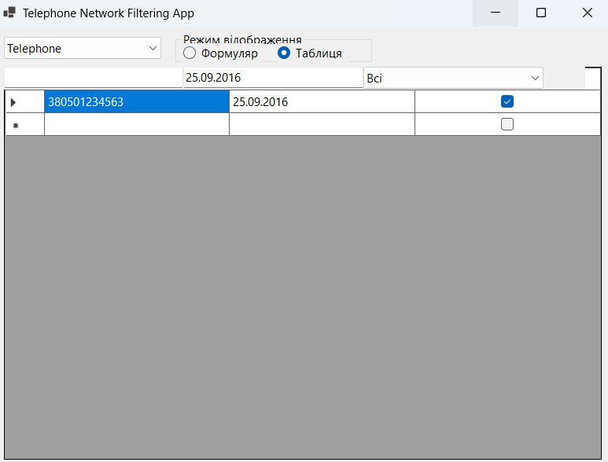

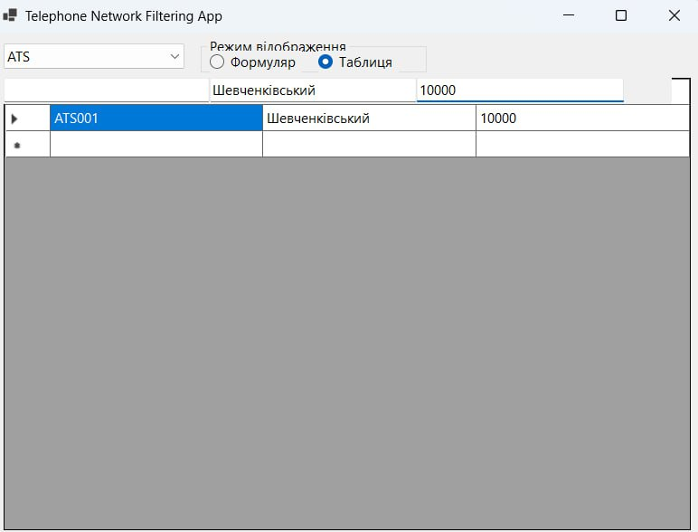

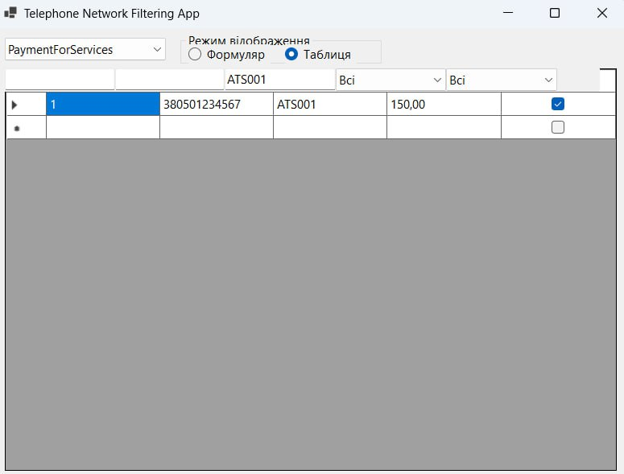

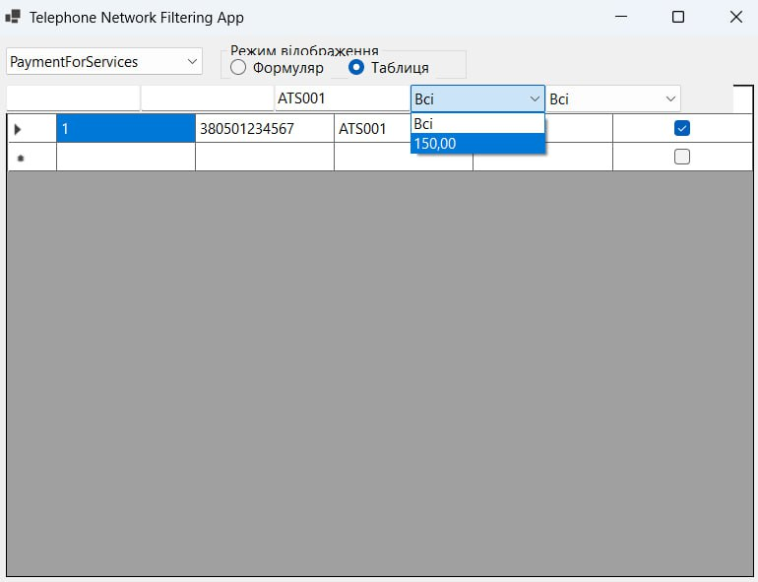

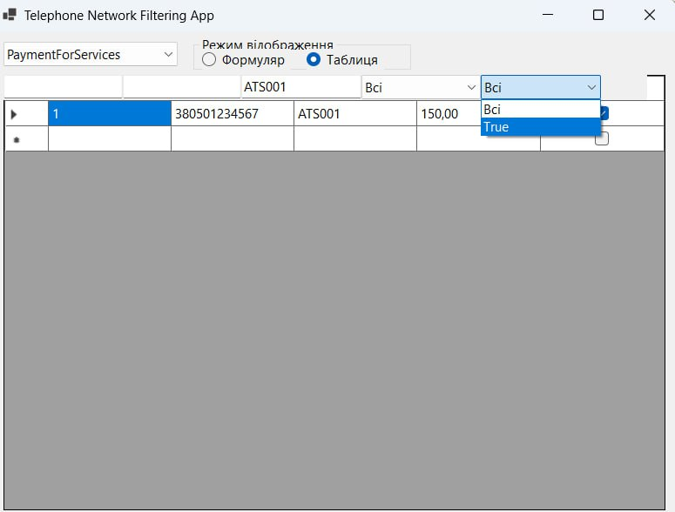

**Завдання 6**

Створити застосунок з формою чи формами, який би містив таблиці з БД та інші діалогові елементи (текстовими полями, кнопками, списками та ін.), за допомогою яких можна було б додавати, видаляти та редагувати вміст таблиць та зберігати ïx в БД. Перемикання між таблицями зробити за умов згідно до свого варіанту минулого завдання.

**Текст програми:**

***Form1.cs:***

using System;

using System.Data;

using System.Windows.Forms;

using MySql.Data.MySqlClient;

using Task_6;

namespace Task_6

{

public partial class Form1 : Form

{

// Параметри підключення до бази даних

private string connStr = "server=localhost;user=root;database=TelephoneNetworkDB;password=vHC5h4G4bR95r;"; // Замініть 'your_password' на ваш пароль

// Змінна для зберігання вибраної таблиці

private string selectedTable = "Telephone";

// DataTable для зберігання даних

private DataTable dataTable = new DataTable();

public Form1()

{

InitializeComponent();

// Ініціалізація ComboBox

comboBoxTables.Items.AddRange(new string[] { "Telephone", "ATS", "PaymentForServices" });

comboBoxTables.SelectedIndex = 0;

// Підписка на події

comboBoxTables.SelectedIndexChanged += ComboBoxTables_SelectedIndexChanged;

// Налаштування DataGridView

dataGridView.Dock = DockStyle.Fill;

dataGridView.AutoSizeColumnsMode = DataGridViewAutoSizeColumnsMode.Fill;

dataGridView.SelectionMode = DataGridViewSelectionMode.FullRowSelect;

dataGridView.MultiSelect = false;

// Додаємо DataGridView до панелі

panelContent.Controls.Add(dataGridView);

// Підписуємося на події DataGridView

dataGridView.CellDoubleClick += DataGridView_CellDoubleClick;

// Відображаємо дані

LoadData();

}

private void ComboBoxTables_SelectedIndexChanged(object sender, EventArgs e)

{

selectedTable = comboBoxTables.SelectedItem.ToString();

LoadData();

}

// Метод для завантаження даних

private void LoadData()

{

dataTable = new DataTable();

using (MySqlConnection conn = new MySqlConnection(connStr))

{

try

{

conn.Open();

string query = $"SELECT * FROM {selectedTable};";

MySqlDataAdapter adapter = new MySqlDataAdapter(query, conn);

adapter.Fill(dataTable);

}

catch (Exception ex)

{

MessageBox.Show("Помилка отримання даних: " + ex.Message);

return;

}

}

dataGridView.DataSource = dataTable;

}

// Кнопка "Переглянути"

private void buttonView_Click(object sender, EventArgs e)

{

LoadData();

}

// Кнопка "Додати"

private void buttonAdd_Click(object sender, EventArgs e)

{

EditForm editForm = new EditForm(selectedTable, connStr, null);

editForm.FormClosed += EditForm_FormClosed;

editForm.ShowDialog();

}

// Кнопка "Редагувати"

private void buttonEdit_Click(object sender, EventArgs e)

{

if (dataGridView.SelectedRows.Count > 0)

{

DataRow row = ((DataRowView)dataGridView.SelectedRows[0].DataBoundItem).Row;

EditForm editForm = new EditForm(selectedTable, connStr, row);

editForm.FormClosed += EditForm_FormClosed;

editForm.ShowDialog();

}

else

{

MessageBox.Show("Будь ласка, виберіть запис для редагування.");

}

}

// Кнопка "Видалити"

private void buttonDelete_Click(object sender, EventArgs e)

{

if (dataGridView.SelectedRows.Count > 0)

{

DataRow row = ((DataRowView)dataGridView.SelectedRows[0].DataBoundItem).Row;

DialogResult result = MessageBox.Show("Ви дійсно бажаєте видалити цей запис?", "Підтвердження видалення", MessageBoxButtons.YesNo, MessageBoxIcon.Question);

if (result == DialogResult.Yes)

{

using (MySqlConnection conn = new MySqlConnection(connStr))

{

try

{

conn.Open();

string query = "";

if (selectedTable == "Telephone")

{

query = "DELETE FROM Telephone WHERE Number=@Number";

MySqlCommand cmd = new MySqlCommand(query, conn);

cmd.Parameters.AddWithValue("@Number", row["Number"]);

cmd.ExecuteNonQuery();

}

else if (selectedTable == "ATS")

{

query = "DELETE FROM ATS WHERE Number=@Number";

MySqlCommand cmd = new MySqlCommand(query, conn);

cmd.Parameters.AddWithValue("@Number", row["Number"]);

cmd.ExecuteNonQuery();

}

else if (selectedTable == "PaymentForServices")

{

query = "DELETE FROM PaymentForServices WHERE ID=@ID";

MySqlCommand cmd = new MySqlCommand(query, conn);

cmd.Parameters.AddWithValue("@ID", row["ID"]);

cmd.ExecuteNonQuery();

}

MessageBox.Show("Запис успішно видалено.");

LoadData();

}

catch (Exception ex)

{

MessageBox.Show("Помилка видалення запису: " + ex.Message);

}

}

}

}

else

{

MessageBox.Show("Будь ласка, виберіть запис для видалення.");

}

}

// Обробник події подвійного кліку по рядку

private void DataGridView_CellDoubleClick(object sender, DataGridViewCellEventArgs e)

{

if (e.RowIndex >= 0)

{

DataRow row = ((DataRowView)dataGridView.Rows[e.RowIndex].DataBoundItem).Row;

EditForm editForm = new EditForm(selectedTable, connStr, row);

editForm.FormClosed += EditForm_FormClosed;

editForm.ShowDialog();

}

}

// Оновлюємо дані після закриття форми редагування

private void EditForm_FormClosed(object sender, FormClosedEventArgs e)

{

LoadData();

}

}

}

***EditForm.cs:***

using System;

using System.Collections.Generic;

using System.Data;

using System.Windows.Forms;

using MySql.Data.MySqlClient;

namespace Task_6

{

public partial class EditForm : Form

{

private string selectedTable;

private string connStr;

private DataRow dataRow;

// Словник для зберігання динамічно створених елементів управління

private Dictionary<string, Control> controlsDictionary = new Dictionary<string, Control>();

public EditForm(string tableName, string connectionString, DataRow row)

{

InitializeComponent();

selectedTable = tableName;

connStr = connectionString;

dataRow = row;

InitializeForm();

}

private void InitializeForm()

{

// Очищаємо panelFields

panelFields.Controls.Clear();

controlsDictionary.Clear();

if (selectedTable == "Telephone")

{

// Додаємо поля для таблиці Telephone

AddLabelAndControl("Number", "Номер телефону:", new TextBox());

AddLabelAndControl("InstallationDate", "Дата встановлення:", new DateTimePicker());

AddLabelAndControl("HasBlocker", "Наявність блокатора:", new CheckBox());

}

else if (selectedTable == "ATS")

{

// Додаємо поля для таблиці ATS

AddLabelAndControl("Number", "Номер АТС:", new TextBox());

AddLabelAndControl("District", "Район:", new TextBox());

// Створюємо NumericUpDown з відповідними властивостями

NumericUpDown totalNumbersControl = new NumericUpDown();

totalNumbersControl.Minimum = 0;

totalNumbersControl.Maximum = 1000000;

totalNumbersControl.DecimalPlaces = 0;

totalNumbersControl.Increment = 1;

AddLabelAndControl("TotalNumbers", "Кількість номерів:", totalNumbersControl);

}

else if (selectedTable == "PaymentForServices")

{

// Додаємо поля для таблиці PaymentForServices

AddLabelAndControl("ID", "ID:", new TextBox());

AddLabelAndControl("TelephoneNumber", "Номер телефону:", new TextBox());

AddLabelAndControl("ATSNumber", "Номер АТС:", new TextBox());

// Створюємо NumericUpDown для поля Cost

NumericUpDown costControl = new NumericUpDown();

costControl.Minimum = 0;

costControl.Maximum = 1000000;

costControl.DecimalPlaces = 2;

costControl.Increment = 0.01M;

AddLabelAndControl("Cost", "Вартість:", costControl);

AddLabelAndControl("IsPaid", "Оплачено:", new CheckBox());

}

if (dataRow != null)

{

// Режим редагування

this.Text = "Редагування запису";

buttonSave.Text = "Зберегти";

FillFields();

}

else

{

// Режим додавання

this.Text = "Додавання нового запису";

buttonSave.Text = "Додати";

}

}

private void AddLabelAndControl(string fieldName, string labelText, Control control)

{

int yPosition = panelFields.Controls.Count / 2 * 30 + 10;

Label label = new Label();

label.Text = labelText;

label.Location = new System.Drawing.Point(10, yPosition);

label.Size = new System.Drawing.Size(140, 22);

control.Name = fieldName;

control.Location = new System.Drawing.Point(160, yPosition);

control.Size = new System.Drawing.Size(200, 22);

// Якщо контроль є NumericUpDown, встановлюємо властивості

if (control is NumericUpDown numericUpDown)

{

if (fieldName == "TotalNumbers")

{

numericUpDown.Minimum = 0;

numericUpDown.Maximum = 1000000;

numericUpDown.DecimalPlaces = 0;

numericUpDown.Increment = 1;

}

else if (fieldName == "Cost")

{

numericUpDown.Minimum = 0;

numericUpDown.Maximum = 1000000;

numericUpDown.DecimalPlaces = 2;

numericUpDown.Increment = 0.01M;

}

else

{

numericUpDown.Minimum = 0;

numericUpDown.Maximum = 1000000; // Загальне максимальне значення

}

}

panelFields.Controls.Add(label);

panelFields.Controls.Add(control);

controlsDictionary[fieldName] = control;

}

private void FillFields()

{

foreach (var kvp in controlsDictionary)

{

string fieldName = kvp.Key;

Control control = kvp.Value;

if (!dataRow.Table.Columns.Contains(fieldName))

continue;

object value = dataRow[fieldName];

if (control is TextBox textBox)

{

textBox.Text = value.ToString();

}

else if (control is CheckBox checkBox)

{

checkBox.Checked = Convert.ToBoolean(value);

}

else if (control is DateTimePicker dateTimePicker)

{

dateTimePicker.Value = Convert.ToDateTime(value);

}

else if (control is NumericUpDown numericUpDown)

{

// Встановлюємо Maximum перед присвоєнням Value

if (fieldName == "TotalNumbers" || fieldName == "Cost")

{

// Властивості вже встановлені в методі AddLabelAndControl

}

else

{

numericUpDown.Minimum = 0;

numericUpDown.Maximum = 1000000;

}

numericUpDown.Value = Convert.ToDecimal(value);

}

}

}

private void buttonSave_Click(object sender, EventArgs e)

{

if (dataRow != null)

{

// Редагування існуючого запису

UpdateRecord();

}

else

{

// Додавання нового запису

InsertRecord();

}

}

private void UpdateRecord()

{

using (MySqlConnection conn = new MySqlConnection(connStr))

{

try

{

conn.Open();

string query = "";

MySqlCommand cmd = new MySqlCommand();

cmd.Connection = conn;

if (selectedTable == "Telephone")

{

query = "UPDATE Telephone SET InstallationDate=@InstallationDate, " +

"HasBlocker=@HasBlocker WHERE Number=@Number";

cmd.CommandText = query;

cmd.Parameters.AddWithValue("@Number", controlsDictionary["Number"].Text);

cmd.Parameters.AddWithValue("@InstallationDate", ((DateTimePicker)controlsDictionary["InstallationDate"]).Value);

cmd.Parameters.AddWithValue("@HasBlocker", ((CheckBox)controlsDictionary["HasBlocker"]).Checked);

}

else if (selectedTable == "ATS")

{

query = "UPDATE ATS SET District=@District, TotalNumbers=@TotalNumbers " +

"WHERE Number=@Number";

cmd.CommandText = query;

cmd.Parameters.AddWithValue("@Number", controlsDictionary["Number"].Text);

cmd.Parameters.AddWithValue("@District", controlsDictionary["District"].Text);

cmd.Parameters.AddWithValue("@TotalNumbers", ((NumericUpDown)controlsDictionary["TotalNumbers"]).Value);

}

else if (selectedTable == "PaymentForServices")

{

query = "UPDATE PaymentForServices SET TelephoneNumber=@TelephoneNumber, " +

"ATSNumber=@ATSNumber, Cost=@Cost, IsPaid=@IsPaid WHERE ID=@ID";

cmd.CommandText = query;

cmd.Parameters.AddWithValue("@ID", controlsDictionary["ID"].Text);

cmd.Parameters.AddWithValue("@TelephoneNumber", controlsDictionary["TelephoneNumber"].Text);

cmd.Parameters.AddWithValue("@ATSNumber", controlsDictionary["ATSNumber"].Text);

cmd.Parameters.AddWithValue("@Cost", ((NumericUpDown)controlsDictionary["Cost"]).Value);

cmd.Parameters.AddWithValue("@IsPaid", ((CheckBox)controlsDictionary["IsPaid"]).Checked);

}

cmd.ExecuteNonQuery();

MessageBox.Show("Запис успішно оновлено.");

this.Close();

}

catch (Exception ex)

{

MessageBox.Show("Помилка оновлення запису: " + ex.Message);

}

}

}

private void InsertRecord()

{

using (MySqlConnection conn = new MySqlConnection(connStr))

{

try

{

conn.Open();

string query = "";

MySqlCommand cmd = new MySqlCommand();

cmd.Connection = conn;

if (selectedTable == "Telephone")

{

query = "INSERT INTO Telephone (Number, InstallationDate, HasBlocker) " +

"VALUES (@Number, @InstallationDate, @HasBlocker)";

cmd.CommandText = query;

cmd.Parameters.AddWithValue("@Number", controlsDictionary["Number"].Text);

cmd.Parameters.AddWithValue("@InstallationDate", ((DateTimePicker)controlsDictionary["InstallationDate"]).Value);

cmd.Parameters.AddWithValue("@HasBlocker", ((CheckBox)controlsDictionary["HasBlocker"]).Checked);

}

else if (selectedTable == "ATS")

{

query = "INSERT INTO ATS (Number, District, TotalNumbers) " +

"VALUES (@Number, @District, @TotalNumbers)";

cmd.CommandText = query;

cmd.Parameters.AddWithValue("@Number", controlsDictionary["Number"].Text);

cmd.Parameters.AddWithValue("@District", controlsDictionary["District"].Text);

cmd.Parameters.AddWithValue("@TotalNumbers", ((NumericUpDown)controlsDictionary["TotalNumbers"]).Value);

}

else if (selectedTable == "PaymentForServices")

{

query = "INSERT INTO PaymentForServices (ID, TelephoneNumber, ATSNumber, Cost, IsPaid) " +

"VALUES (@ID, @TelephoneNumber, @ATSNumber, @Cost, @IsPaid)";

cmd.CommandText = query;

cmd.Parameters.AddWithValue("@ID", controlsDictionary["ID"].Text);

cmd.Parameters.AddWithValue("@TelephoneNumber", controlsDictionary["TelephoneNumber"].Text);

cmd.Parameters.AddWithValue("@ATSNumber", controlsDictionary["ATSNumber"].Text);

cmd.Parameters.AddWithValue("@Cost", ((NumericUpDown)controlsDictionary["Cost"]).Value);

cmd.Parameters.AddWithValue("@IsPaid", ((CheckBox)controlsDictionary["IsPaid"]).Checked);

}

cmd.ExecuteNonQuery();

MessageBox.Show("Запис успішно додано.");

this.Close();

}

catch (Exception ex)

{

MessageBox.Show("Помилка додавання запису: " + ex.Message);

}

}

}

}

}

***ATS.cs:***

namespace Task_6

{

public class ATS

{

public string Number { get; set; }

public string District { get; set; }

public int TotalNumbers { get; set; }

}

}

***PaymentForServices.cs:***

namespace Task_6

{

public class PaymentForServices

{

public int ID { get; set; }

public string TelephoneNumber { get; set; }

public string ATSNumber { get; set; }

public decimal Cost { get; set; }

public bool IsPaid { get; set; }

}

}

***Telephone.cs:***

namespace Task_6

{

public class Telephone

{

public string Number { get; set; }

public DateTime InstallationDate { get; set; }

public bool HasBlocker { get; set; }

}

}

***Результат роботи програми:***

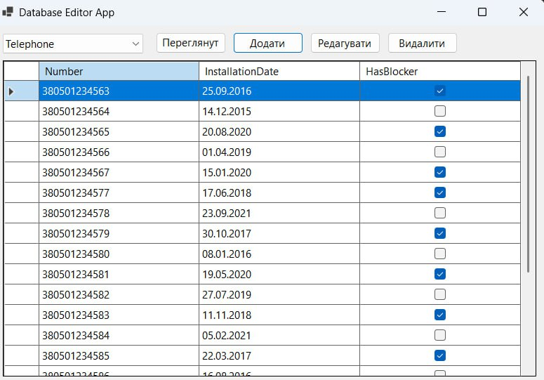

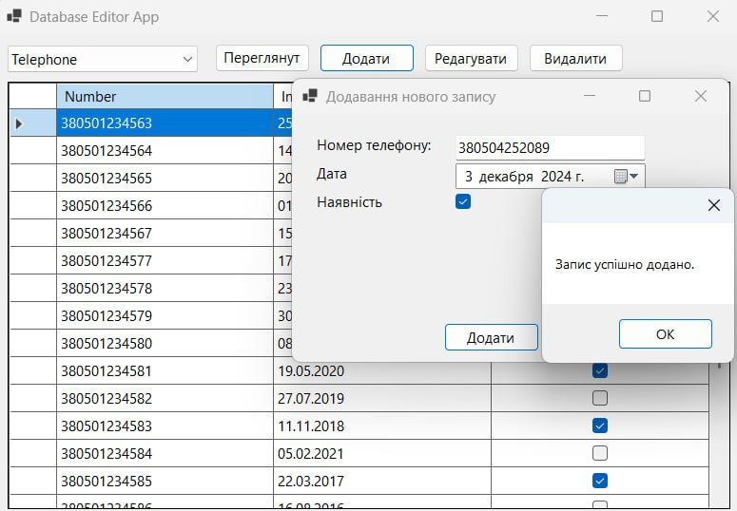

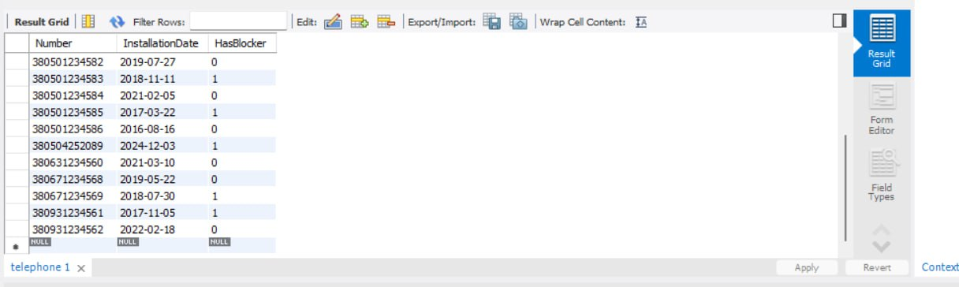

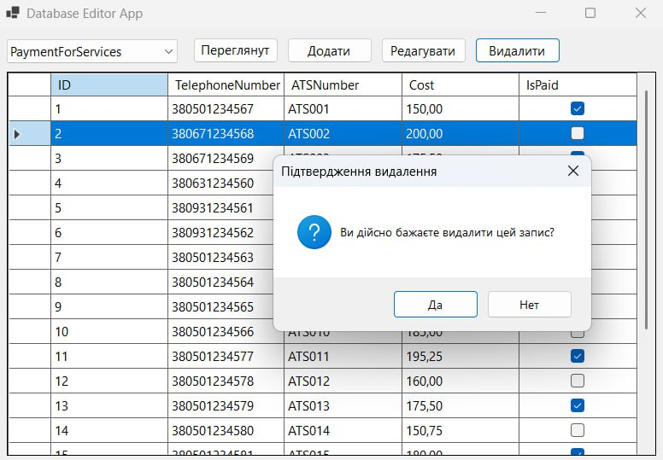

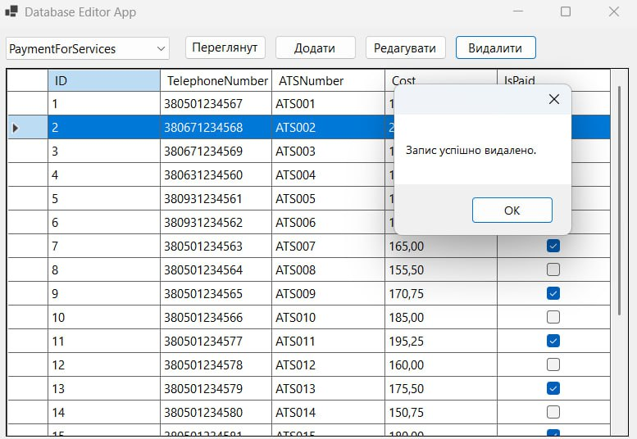

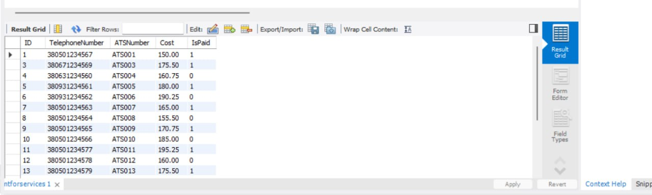

**Завдання 7**

Створити застосунок з формою чи формами, який би містив таблиці з БД та інші діалогові елементи (текстовими полями, кнопками, списками та ін.), за допомогою яких можна було 6 одержати три статистичні (наприклад середня вартість виробу, вироби з максимальною чи мінімальною вартістю, середня довжина маршруту, кількість працівників певної кваліфікації, відсоток працівників певної кваліфікації від загальної кількості працівників та ін.) характеристики за вмістом кожної з таблиць БД. Перемикання між таблицями зробити за умов згідно до свого варіанту минулого завдання

**Текст програми:**

using System;

using System.Data;

using System.Windows.Forms;

using MySql.Data.MySqlClient;

namespace Task_7

{

public partial class Form1 : Form

{

// Параметри підключення до бази даних

private string connStr = "server=localhost;user=root;database=TelephoneNetworkDB;password=vHC5h4G4bR95r;"; // Замініть 'your_password' на ваш пароль

public Form1()

{

InitializeComponent();

// Ініціалізація ComboBox

comboBoxTables.Items.AddRange(new string[] { "Telephone", "ATS", "PaymentForServices" });

comboBoxTables.SelectedIndex = 0;

// Підписка на подію зміни вибору в ComboBox

comboBoxTables.SelectedIndexChanged += ComboBoxTables_SelectedIndexChanged;

// Завантаження даних та статистики для початкової таблиці

LoadDataAndStatistics(comboBoxTables.SelectedItem.ToString());

}

private void ComboBoxTables_SelectedIndexChanged(object sender, EventArgs e)

{

string selectedTable = comboBoxTables.SelectedItem.ToString();

LoadDataAndStatistics(selectedTable);

}

private void LoadDataAndStatistics(string tableName)

{

LoadData(tableName);

LoadStatistics(tableName);

}

private void LoadData(string tableName)

{

DataTable dataTable = new DataTable();

using (MySqlConnection conn = new MySqlConnection(connStr))

{

try

{

conn.Open();

string query = $"SELECT * FROM {tableName};";

MySqlDataAdapter adapter = new MySqlDataAdapter(query, conn);

adapter.Fill(dataTable);

dataGridView.DataSource = dataTable;

}

catch (Exception ex)

{

MessageBox.Show("Помилка отримання даних: " + ex.Message);

}

}

}

private void LoadStatistics(string tableName)

{

listViewStatistics.Items.Clear();

using (MySqlConnection conn = new MySqlConnection(connStr))

{

try

{

conn.Open();

if (tableName == "Telephone")

{

// Загальна кількість телефонів

string query1 = "SELECT COUNT(*) FROM Telephone;";

MySqlCommand cmd1 = new MySqlCommand(query1, conn);

int totalTelephones = Convert.ToInt32(cmd1.ExecuteScalar());

// Кількість телефонів з блокатором

string query2 = "SELECT COUNT(*) FROM Telephone WHERE HasBlocker = TRUE;";

MySqlCommand cmd2 = new MySqlCommand(query2, conn);

int telephonesWithBlocker = Convert.ToInt32(cmd2.ExecuteScalar());

// Середня кількість днів з моменту встановлення

string query3 = "SELECT AVG(DATEDIFF(CURDATE(), InstallationDate)) FROM Telephone;";

MySqlCommand cmd3 = new MySqlCommand(query3, conn);

double averageDays = Convert.ToDouble(cmd3.ExecuteScalar());

// Відображення статистики

AddStatistic("Загальна кількість телефонів", totalTelephones.ToString());

AddStatistic("Телефони з блокатором", telephonesWithBlocker.ToString());

AddStatistic("Середня кількість днів з моменту встановлення", averageDays.ToString("F2"));

}

else if (tableName == "ATS")

{

// Загальна кількість АТС

string query1 = "SELECT COUNT(*) FROM ATS;";

MySqlCommand cmd1 = new MySqlCommand(query1, conn);

int totalATS = Convert.ToInt32(cmd1.ExecuteScalar());

// Максимальна кількість номерів на АТС

string query2 = "SELECT MAX(TotalNumbers) FROM ATS;";

MySqlCommand cmd2 = new MySqlCommand(query2, conn);

int maxNumbers = Convert.ToInt32(cmd2.ExecuteScalar());

// Район з найбільшою кількістю АТС

string query3 = "SELECT District FROM ATS GROUP BY District ORDER BY COUNT(*) DESC LIMIT 1;";

MySqlCommand cmd3 = new MySqlCommand(query3, conn);

string topDistrict = cmd3.ExecuteScalar().ToString();

// Відображення статистики

AddStatistic("Загальна кількість АТС", totalATS.ToString());

AddStatistic("Максимальна кількість номерів на АТС", maxNumbers.ToString());

AddStatistic("Район з найбільшою кількістю АТС", topDistrict);

}

else if (tableName == "PaymentForServices")

{

// Загальна сума платежів

string query1 = "SELECT SUM(Cost) FROM PaymentForServices;";

MySqlCommand cmd1 = new MySqlCommand(query1, conn);

decimal totalPayments = Convert.ToDecimal(cmd1.ExecuteScalar());

// Середня вартість послуг

string query2 = "SELECT AVG(Cost) FROM PaymentForServices;";

MySqlCommand cmd2 = new MySqlCommand(query2, conn);

decimal averageCost = Convert.ToDecimal(cmd2.ExecuteScalar());

// Кількість неоплачених послуг

string query3 = "SELECT COUNT(*) FROM PaymentForServices WHERE IsPaid = FALSE;";

MySqlCommand cmd3 = new MySqlCommand(query3, conn);

int unpaidServices = Convert.ToInt32(cmd3.ExecuteScalar());

// Відображення статистики

AddStatistic("Загальна сума платежів", totalPayments.ToString("F2"));

AddStatistic("Середня вартість послуг", averageCost.ToString("F2"));

AddStatistic("Кількість неоплачених послуг", unpaidServices.ToString());

}

}

catch (Exception ex)

{

MessageBox.Show("Помилка отримання статистики: " + ex.Message);

}

}

}

private void AddStatistic(string name, string value)

{

ListViewItem item = new ListViewItem(name);

item.SubItems.Add(value);

listViewStatistics.Items.Add(item);

}

}

}

***Результат:***

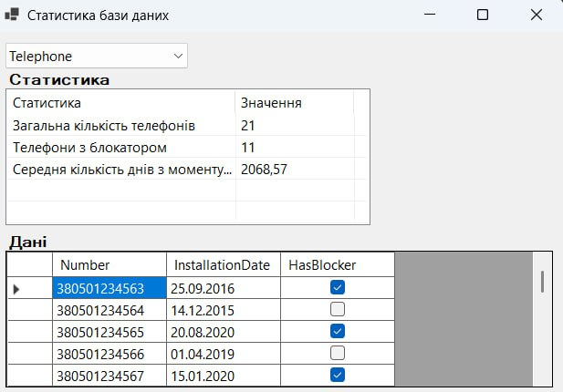

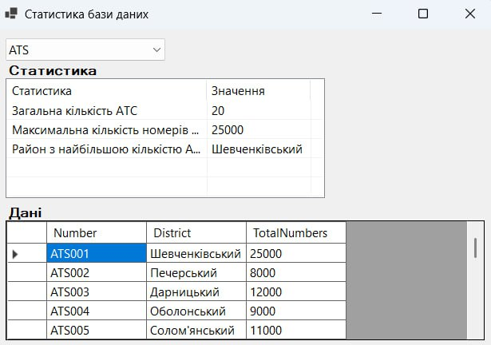

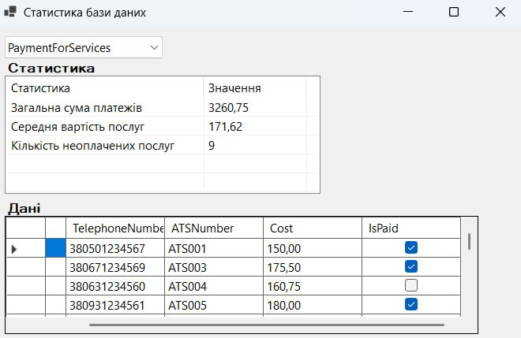

**Завдання 8\***

Створити застосунок умовної соціальної мережі за завданнями лабораторної роботи № 8. Але в якості середовища зберігання параметрів акаунтів користувачів використовувати файли MDF (Microsoft database file) вбудованого у Visual Studio сервісу управління базами даних.

**Sql-запити:**

**1.** CREATE TABLE Users (

Username NVARCHAR(50) NOT NULL PRIMARY KEY,

Password NVARCHAR(255) NOT NULL,

Email NVARCHAR(255) NOT NULL

);

**2.** CREATE TABLE Messages (

Id INT IDENTITY(1,1) NOT NULL PRIMARY KEY,

Recipient NVARCHAR(50) NOT NULL,

Sender NVARCHAR(50) NOT NULL,

Theme NVARCHAR(255) NULL,

Text NVARCHAR(MAX) NOT NULL,

CONSTRAINT FK_Messages_Recipient FOREIGN KEY (Recipient) REFERENCES Users(Username),

CONSTRAINT FK_Messages_Sender FOREIGN KEY (Sender) REFERENCES Users(Username)

);

**Текст програми:**

***ChangeEmailForm.cs:***

using System;

using System.Data.SqlClient;

using System.Text.RegularExpressions;

using System.Windows.Forms;

namespace Task_8

{

public partial class ChangeEmailForm : Form

{

private string username;

private string connectionString = @"Data Source=(LocalDB)\MSSQLLocalDB;AttachDbFilename=C:\Users\misha\source\repos\Lab_14\Task_8\SocNetDB.mdf;Integrated Security=True";

public ChangeEmailForm(string username)

{

this.username = username;

InitializeComponent();

LoadCurrentEmail();

}

private void LoadCurrentEmail()

{

using (SqlConnection conn = new SqlConnection(connectionString))

{

string query = "SELECT Email FROM Users WHERE Username = @Username";

SqlCommand cmd = new SqlCommand(query, conn);

cmd.Parameters.AddWithValue("@Username", username);

conn.Open();

var email = cmd.ExecuteScalar();

if (email != null)

{

txtCurrentEmail.Text = email.ToString();

}

}

}

private void btnChangeEmail_Click(object sender, EventArgs e)

{

lblErrorNewEmail.Text = "";

string newEmail = txtNewEmail.Text.Trim();

if (!ValidateEmail(newEmail))

{

lblErrorNewEmail.Text = "Некоректний формат Email!";

return;

}

UpdateEmail(newEmail);

MessageBox.Show("Email успішно змінено!", "Успіх", MessageBoxButtons.OK, MessageBoxIcon.Information);

this.Close();

}

private bool ValidateEmail(string email)

{

return Regex.IsMatch(email, @"^\S+@\S+\.\S+$");

}

private void UpdateEmail(string newEmail)

{

using (SqlConnection conn = new SqlConnection(connectionString))

{

string query = "UPDATE Users SET Email = @Email WHERE Username = @Username";

SqlCommand cmd = new SqlCommand(query, conn);

cmd.Parameters.AddWithValue("@Email", newEmail);

cmd.Parameters.AddWithValue("@Username", username);

conn.Open();

cmd.ExecuteNonQuery();

}

}

}

}

***ChangePasswordForm.cs:***

using System;

using System.Data.SqlClient;

using System.Text.RegularExpressions;

using System.Windows.Forms;

namespace Task_8

{

public partial class ChangePasswordForm : Form

{

private string username;

private string connectionString = @"Data Source=(LocalDB)\MSSQLLocalDB;AttachDbFilename=C:\Users\misha\source\repos\Lab_14\Task_8\SocNetDB.mdf;Integrated Security=True";

public ChangePasswordForm(string username)

{

this.username = username;

InitializeComponent();

}

private void btnChangePassword_Click(object sender, EventArgs e)

{

lblErrorOldPassword.Text = "";

lblErrorNewPassword.Text = "";

lblErrorConfirmPassword.Text = "";

string oldPassword = txtOldPassword.Text.Trim();

string newPassword = txtNewPassword.Text.Trim();

string confirmPassword = txtConfirmPassword.Text.Trim();

if (!ValidateOldPassword(oldPassword))

{

lblErrorOldPassword.Text = "Невірний старий пароль!";

return;

}

if (!ValidatePassword(newPassword))

{

lblErrorNewPassword.Text = "Пароль має бути 12+ символів, з літерами, цифрами та спецсимволами.";

return;

}

if (newPassword != confirmPassword)

{

lblErrorConfirmPassword.Text = "Паролі не співпадають!";

return;

}

// Оновити пароль

UpdatePassword(newPassword);

MessageBox.Show("Пароль успішно змінено!", "Успіх", MessageBoxButtons.OK, MessageBoxIcon.Information);

this.Close();

}

private bool ValidateOldPassword(string oldPassword)

{

bool isValid = false;

using (SqlConnection conn = new SqlConnection(connectionString))

{

string query = "SELECT Password FROM Users WHERE Username = @Username";

SqlCommand cmd = new SqlCommand(query, conn);

cmd.Parameters.AddWithValue("@Username", username);

conn.Open();

var storedPassword = cmd.ExecuteScalar();

if (storedPassword != null && storedPassword.ToString() == oldPassword)

{

isValid = true;

}

}

return isValid;

}

private bool ValidatePassword(string password)

{

// Така ж перевірка як і раніше

return Regex.IsMatch(password, @"^(?=.*[a-zA-Z])(?=.*\d)(?=.*[!@#$%^&*]).{12,}$");

}

private void UpdatePassword(string newPassword)

{

using (SqlConnection conn = new SqlConnection(connectionString))

{

string query = "UPDATE Users SET Password = @Password WHERE Username = @Username";

SqlCommand cmd = new SqlCommand(query, conn);

cmd.Parameters.AddWithValue("@Password", newPassword);

cmd.Parameters.AddWithValue("@Username", username);

conn.Open();

cmd.ExecuteNonQuery();

}

}

}

}

***LogForm.cs:***

using System;

using System.Data.SqlClient;

using System.Windows.Forms;

namespace Task_8

{

public partial class LogForm : Form

{

private string connectionString = @"Data Source=(LocalDB)\MSSQLLocalDB;AttachDbFilename=C:\Users\misha\source\repos\Lab_14\Task_8\SocNetDB.mdf;Integrated Security=True";

public LogForm()

{

InitializeComponent();

}

private void btnLogin_Click(object sender, EventArgs e)

{

// Очищення попередніх повідомлень про помилки

lblErrorMessage.Text = "";

// Отримання значень

string username = txtUsername.Text.Trim();

string password = txtPassword.Text.Trim();

// Перевірка чи заповнені поля

if (string.IsNullOrEmpty(username) || string.IsNullOrEmpty(password))

{

lblErrorMessage.Text = "Будь ласка, заповніть всі поля.";

return;

}

// Перевірка авторизації

if (AuthenticateUser(username, password))

{

MessageBox.Show("Авторизація успішна!", "Успіх", MessageBoxButtons.OK, MessageBoxIcon.Information);

// Відкрити профільну форму

ProfileForm profileForm = new ProfileForm(username);

profileForm.Show();

this.Hide();

}

else

{

lblErrorMessage.Text = "Невірний логін або пароль.";

}

}

private bool AuthenticateUser(string username, string password)

{

bool isAuthenticated = false;

using (SqlConnection conn = new SqlConnection(connectionString))

{

string query = "SELECT COUNT(*) FROM Users WHERE Username = @Username AND Password = @Password";

SqlCommand cmd = new SqlCommand(query, conn);

cmd.Parameters.AddWithValue("@Username", username);

cmd.Parameters.AddWithValue("@Password", password);

conn.Open();

int count = (int)cmd.ExecuteScalar();

isAuthenticated = count > 0;

}

return isAuthenticated;

}

private void btnRegister_Click(object sender, EventArgs e)

{

// Відкрити реєстраційну форму

RegForm registerForm = new RegForm();

registerForm.Show();

this.Hide();

}

}

}

***MsgDetailForm.cs:***

using System.Windows.Forms;

namespace Task_8

{

public partial class MsgDetailsForm : Form

{

private Message message;

public MsgDetailsForm(Message message)

{

this.message = message;

InitializeComponent();

lblSender.Text = $"Від: {message.Sender}";

lblTheme.Text = $"Тема: {message.Theme}";

txtText.Text = message.Text;

}

}

}

***MsgReceiveForm.cs:***

using System;

using System.Collections.Generic;

using System.Data.SqlClient;

using System.Windows.Forms;

namespace Task_8

{

public partial class MsgReceiveForm : Form

{

private string username;

private List<Message> messages = new List<Message>();

private string connectionString = @"Data Source=(LocalDB)\MSSQLLocalDB;AttachDbFilename=C:\Users\misha\source\repos\Lab_14\Task_8\SocNetDB.mdf;Integrated Security=True";

public MsgReceiveForm(string username)

{

this.username = username;

InitializeComponent();

LoadMessages();

}

private void LoadMessages()

{

messages.Clear();

lstMessages.Items.Clear();

using (SqlConnection conn = new SqlConnection(connectionString))

{

string query = "SELECT Sender, Theme, Text FROM Messages WHERE Recipient = @Recipient";

SqlCommand cmd = new SqlCommand(query, conn);

cmd.Parameters.AddWithValue("@Recipient", username);

conn.Open();

using (SqlDataReader reader = cmd.ExecuteReader())

{

while (reader.Read())

{

string sender = reader.GetString(0);

string theme = reader.GetString(1);

string text = reader.GetString(2);

Message msg = new Message(sender, theme, text);

messages.Add(msg);

lstMessages.Items.Add($"{sender}: {theme}");

}

}

}

}

private void lstMessages_SelectedIndexChanged(object sender, EventArgs e)

{

int index = lstMessages.SelectedIndex;

if (index >= 0 && index < messages.Count)

{

MsgDetailsForm messageDetailsForm = new MsgDetailsForm(messages[index]);

messageDetailsForm.ShowDialog();

}

}

}

}

***MsgSendForm.cs:***

using System;

using System.Data.SqlClient;

using System.Windows.Forms;

namespace Task_8

{

public partial class MsgSendForm : Form

{

private string senderUsername;

private string connectionString = @"Data Source=(LocalDB)\MSSQLLocalDB;AttachDbFilename=C:\Users\misha\source\repos\Lab_14\Task_8\SocNetDB.mdf;Integrated Security=True";

public MsgSendForm(string senderUsername)

{

this.senderUsername = senderUsername;

InitializeComponent();

}

private void btnSend_Click(object sender, EventArgs e)

{

lblErrorMessage.Text = "";

string recipient = txtTo.Text.Trim();

string theme = txtTheme.Text.Trim();

string text = txtText.Text.Trim();

if (string.IsNullOrEmpty(recipient) || string.IsNullOrEmpty(text))

{

lblErrorMessage.Text = "Будь ласка, заповніть всі обов'язкові поля.";

return;

}

if (!UserExists(recipient))

{

lblErrorMessage.Text = "Користувача не знайдено.";

return;

}

SaveMessage(recipient, theme, text);

MessageBox.Show("Повідомлення надіслано!", "Успіх", MessageBoxButtons.OK, MessageBoxIcon.Information);

this.Close();

}

private bool UserExists(string username)

{

bool exists = false;

using (SqlConnection conn = new SqlConnection(connectionString))

{

string query = "SELECT COUNT(*) FROM Users WHERE Username = @Username";

SqlCommand cmd = new SqlCommand(query, conn);

cmd.Parameters.AddWithValue("@Username", username);

conn.Open();

int count = (int)cmd.ExecuteScalar();

exists = count > 0;

}

return exists;

}

private void SaveMessage(string recipient, string theme, string text)

{

using (SqlConnection conn = new SqlConnection(connectionString))

{

string query = "INSERT INTO Messages (Recipient, Sender, Theme, Text) VALUES (@Recipient, @Sender, @Theme, @Text)";

SqlCommand cmd = new SqlCommand(query, conn);

cmd.Parameters.AddWithValue("@Recipient", recipient);

cmd.Parameters.AddWithValue("@Sender", senderUsername);

cmd.Parameters.AddWithValue("@Theme", theme);

cmd.Parameters.AddWithValue("@Text", text);

conn.Open();

cmd.ExecuteNonQuery();

}

}

}

}

***ProfileForm.cs:***

using System;

using System.Data.SqlClient;

using System.Windows.Forms;

namespace Task_8

{

public partial class ProfileForm : Form

{

private string username;

private string connectionString = @"Data Source=(LocalDB)\MSSQLLocalDB;AttachDbFilename=C:\Users\misha\source\repos\Lab_14\Task_8\SocNetDB.mdf;Integrated Security=True";

public ProfileForm(string username)

{

this.username = username;

InitializeComponent();

lblUsername.Text = username;

// Завантажити дані користувача

LoadUserData();

}

private void LoadUserData()

{

using (SqlConnection conn = new SqlConnection(connectionString))

{

string query = "SELECT Email FROM Users WHERE Username = @Username";

SqlCommand cmd = new SqlCommand(query, conn);

cmd.Parameters.AddWithValue("@Username", username);

conn.Open();

var email = cmd.ExecuteScalar();

if (email != null)

{

lblEmail.Text = email.ToString();

}

}

}

private void btnChangePassword_Click(object sender, EventArgs e)

{

// Відкрити форму зміни пароля

ChangePasswordForm changePasswordForm = new ChangePasswordForm(username);

changePasswordForm.ShowDialog();

}

private void btnChangeEmail_Click(object sender, EventArgs e)

{

// Відкрити форму зміни Email

ChangeEmailForm changeEmailForm = new ChangeEmailForm(username);

changeEmailForm.ShowDialog();

// Оновити Email на профільній формі після зміни

LoadUserData();

}

private void btnLogout_Click(object sender, EventArgs e)

{

// Повернутися до форми авторизації

LogForm loginForm = new LogForm();

loginForm.Show();

this.Close();

}

private void btnSendMessage_Click(object sender, EventArgs e)

{

// Відкрити форму відправки повідомлення

MsgSendForm messageSendForm = new MsgSendForm(username);

messageSendForm.Show();

}

private void btnViewMessages_Click(object sender, EventArgs e)

{

// Відкрити форму отримання повідомлень

MsgReceiveForm messageReceiveForm = new MsgReceiveForm(username);

messageReceiveForm.Show();

}

}

}

***RegForm.cs:***

using System;

using System.Data.SqlClient;

using System.Windows.Forms;

namespace Task_8

{

public partial class ProfileForm : Form

{

private string username;

private string connectionString = @"Data Source=(LocalDB)\MSSQLLocalDB;AttachDbFilename=C:\Users\misha\source\repos\Lab_14\Task_8\SocNetDB.mdf;Integrated Security=True";

public ProfileForm(string username)

{

this.username = username;

InitializeComponent();

lblUsername.Text = username;

// Завантажити дані користувача

LoadUserData();

}

private void LoadUserData()

{

using (SqlConnection conn = new SqlConnection(connectionString))

{

string query = "SELECT Email FROM Users WHERE Username = @Username";

SqlCommand cmd = new SqlCommand(query, conn);

cmd.Parameters.AddWithValue("@Username", username);

conn.Open();

var email = cmd.ExecuteScalar();

if (email != null)

{

lblEmail.Text = email.ToString();

}

}

}

private void btnChangePassword_Click(object sender, EventArgs e)

{

// Відкрити форму зміни пароля

ChangePasswordForm changePasswordForm = new ChangePasswordForm(username);

changePasswordForm.ShowDialog();

}

private void btnChangeEmail_Click(object sender, EventArgs e)

{

// Відкрити форму зміни Email

ChangeEmailForm changeEmailForm = new ChangeEmailForm(username);

changeEmailForm.ShowDialog();

// Оновити Email на профільній формі після зміни

LoadUserData();

}

private void btnLogout_Click(object sender, EventArgs e)

{

// Повернутися до форми авторизації

LogForm loginForm = new LogForm();

loginForm.Show();

this.Close();

}

private void btnSendMessage_Click(object sender, EventArgs e)

{

// Відкрити форму відправки повідомлення

MsgSendForm messageSendForm = new MsgSendForm(username);

messageSendForm.Show();

}

private void btnViewMessages_Click(object sender, EventArgs e)

{

// Відкрити форму отримання повідомлень

MsgReceiveForm messageReceiveForm = new MsgReceiveForm(username);

messageReceiveForm.Show();

}

}

}

***SplashScreenForm.cs:***

using System;

using System.Drawing;

using System.IO;

using System.Reflection;

using System.Threading.Tasks;

using System.Windows.Forms;

using Task_8;

namespace Task_8

{

public partial class SplashScreenForm : Form

{

public SplashScreenForm()

{

InitializeComponent();

this.Load += SplashScreenForm_Load;

}

private async void SplashScreenForm_Load(object? sender, EventArgs e)

{

// Конвертація byte[] у Image

try

{

byte[] imageBytes = Properties.Resources.pic;

using (MemoryStream ms = new MemoryStream(imageBytes))

{

this.pictureBoxLogo.Image = Image.FromStream(ms);

}

}

catch (Exception ex)

{

MessageBox.Show($"Не вдалося завантажити зображення: {ex.Message}", "Помилка", MessageBoxButtons.OK, MessageBoxIcon.Error);

}

await Task.Delay(3000); // Затримка 3 секунди

LogForm loginForm = new LogForm();

loginForm.Show();

this.Hide();

}

}

}

***Результат роботи:***

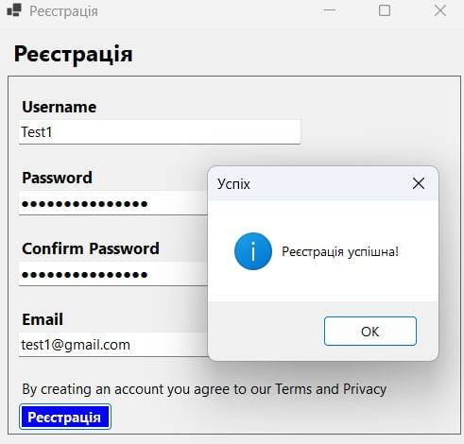

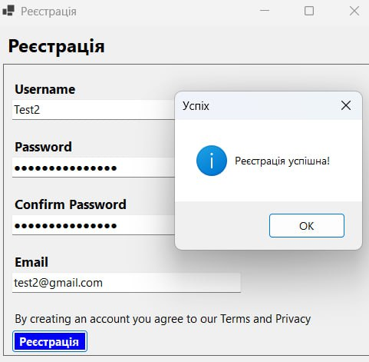

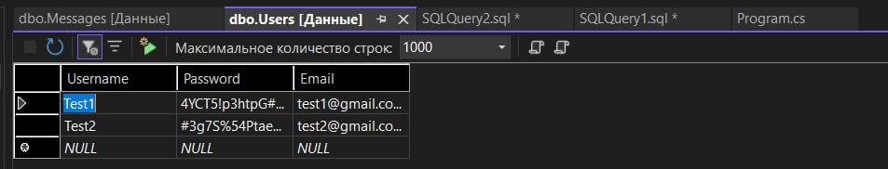

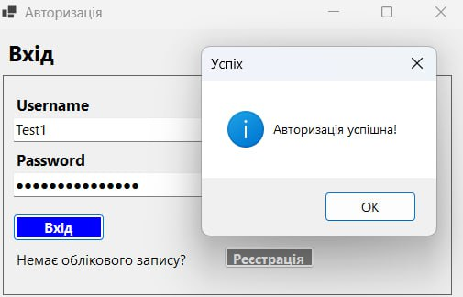

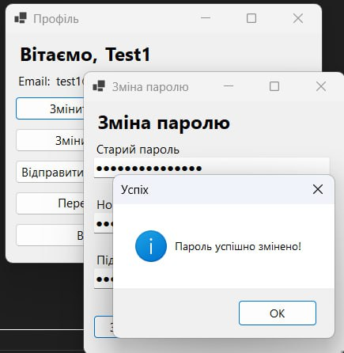

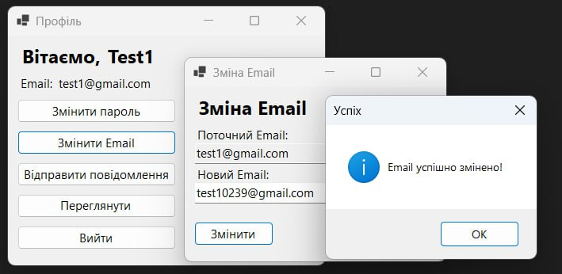

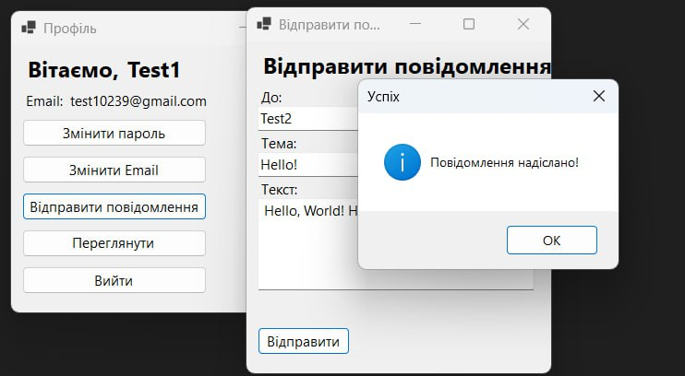

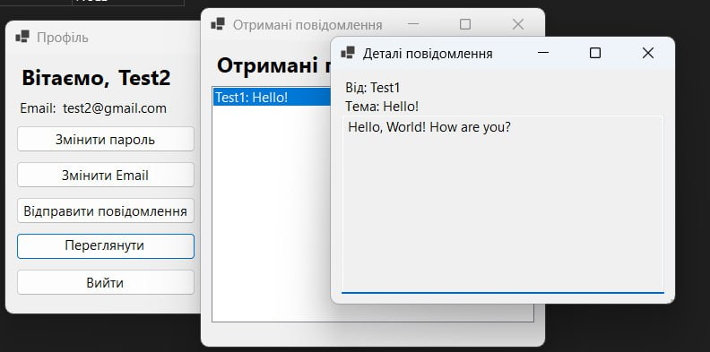

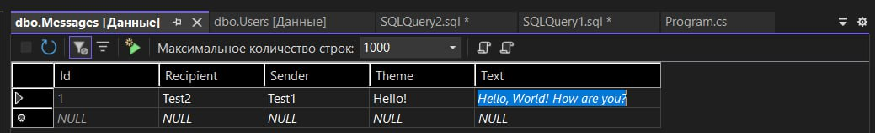

**Висновок**

У ході виконання лабораторної роботи №14 була досягнута основна мета — набуття практичних навичок створення застосунків Windows Forms із використанням можливостей обробки баз даних на прикладі СУБД MySQL Server.

Під час роботи було розглянуто основні аспекти інтеграції баз даних із застосунками, зокрема:

* створення підключення до MySQL Server за допомогою відповідних бібліотек;
* реалізація функціоналу взаємодії з БД, включаючи операції читання, запису, оновлення та видалення даних;
* застосування SQL-запитів для отримання необхідної інформації та модифікації даних;
* організація відображення отриманої інформації у Windows Forms через елементи керування, такі як DataGridView.

Робота дозволила поглибити розуміння концепцій побудови програм, які взаємодіють із базами даних, а також удосконалити вміння в налаштуванні СУБД MySQL Server і написанні SQL-запитів. Отримані знання є основою для розробки більш складних програмних продуктів, що потребують інтеграції з базами даних.

Загалом, поставлені завдання були виконані повністю, а мета роботи досягнута.